|  |  |
| --- | --- |
|  |  |
| NGUYỄN VĂN TÂN | **BỘ CÔNG THƯƠNG**  **TRƯỜNG ĐẠI HỌC CÔNG NGHIỆP HÀ NỘI**  **---------------------------------------** |
|  |
| ĐỒ ÁN TỐT NGHIỆP ĐẠI HỌC  NGÀNH CÔNG NGHỆ THÔNG TIN |
|  |
| **XÂY DỰNG WEBSITE BÁN GIÀY**  **CHO CỬA HÀNG NINE STORE** |
|  |
|  |
| **CBHD: TS. Nguyễn Bá Nghiễn** |
| CÔNG NGHỆ THÔNG TIN | **Sinh viên: Nguyễn Văn Tân** |
| **Mã số sinh viên: 2019604801** |
|  |
|  |
|  |
| Hà Nội – Năm 2023 |

MỤC LỤC

LỜI NÓI ĐẦU 4

DANH MỤC CÁC CHỮ VIẾT TẮT 5

DANH MỤC BẢNG BIỂU 6

DANH MỤC HÌNH ẢNH 7

CHƯƠNG 1. TỔNG QUAN VỀ ĐỀ TÀI 1

1.1. Tên đề tài 1

1.2. Lý do chọn đề tài 1

1.3. Mục tiêu của đề tài 2

1.4. Đối tượng và phạm vi 2

1.5. Kết quả dự kiến đạt được 2

CHƯƠNG 2. PHÂN TÍCH VÀ THIẾT KẾ HỆ THỐNG 4

2.1. Phân tích hệ thống 4

2.1.1. Vai trò của người dùng 4

2.1.2. Yêu cầu chức năng 5

2.1.3. Yêu cầu phi chức năng 6

2.2. Biểu đồ use case tổng quát 7

2.3. Mô hình thực thể liên kết 8

2.4. Đặc tả use case 9

2.4.1. Use case đăng nhập 9

2.4.2. Use case đăng ký 11

2.4.3. Use case lấy lại mật khẩu 13

2.4.4. Use case sửa thông tin cá nhân 17

2.4.5. Use case tìm kiếm 19

2.4.6. Use case xem chi tiết sản phẩm 21

2.4.7. Use case quản lý giỏ hàng 24

2.4.8. Use case đặt hàng 27

2.4.9. Use case hủy đơn hàng 29

2.4.10. Use case quản lý người dùng 32

2.4.11. Use case quản lý danh mục 37

2.4.12. Use case quản lý sản phẩm 41

2.4.13. Use case quản lý đơn hàng 45

2.4.14. Use case thống kê báo cáo 49

2.4.15. Use case xác nhận đơn hàng 52

2.5. Thiết kế hệ thống 54

2.5.1. Biểu đồ triển khai hệ thống 54

2.5.2. Thiết kế cơ sở dữ liệu 54

2.5.3. Thiết kế giao diện 61

CHƯƠNG 3. CƠ SỞ LÝ THUYẾT VÀ CÔNG CỤ SỬ DỤNG 71

3.1. Cơ sở lý thuyết 71

3.1.1. Ngôn ngữ UML 71

3.1.2. Ngôn ngữ Javascript 73

3.1.3. Vuejs Framework 74

3.1.4. Ngôn ngữ C# và ASP.net core API 76

3.1.5. Cơ sở dữ liệu DBForge Studio for MySQL 77

3.2. Công cụ sử dụng 78

3.3. Kiểm thử hệ thống 79

CHƯƠNG 4. KẾT QUẢ ĐẠT ĐƯỢC 81

4.1. Cấu trúc chương trình 81

4.2. Giao diện Website 82

4.2.1. Giao diện chung 82

4.2.2. Giao diện khách hàng 83

4.2.3. Giao diện quản trị 87

KẾT LUẬN 88

TÀI LIỆU THAM KHẢO 90

# LỜI NÓI ĐẦU

Ngày nay, công nghệ thông tin đã có những bước tiến mạnh mẽ theo cả chiều rộng lẫn chiều sâu, cùng với xu thế toàn cầu hóa và kinh doanh quốc tế đang phát triển mạnh mẽ, hoạt động thương mại điện tử ngày càng trở nên đã dạng và phong phú và có sức ảnh hưởng lớn với nền kinh tế của mỗi quốc gia trên toàn cầu. Vì vậy, có thể coi việc phát triển thương mại điện tử là xu hướng phát triển kinh tế hiện nay.

Thương mại điện tử giúp người bán mở rộng thị trường, và tiếp cận với nhiều khách hàng tiềm năng cũng như các khác hàng có nhu cầu dễ dàng tìm kiếm sản phẩm mình mong muốn cụ thể trong đề tài này em muốn nói đến ở đây là giày. Vì vậy, với mong muốn xây dựng một hệ thống giúp mọi người có thể dễ dàng tiếp cận với giày và cũng qua đó củng cố và học hỏi thêm được nhiều kiến thức về lập trình website, em đã chọn đề tài “**Xây dựng website bán giày cho cửa hàng Nine Store**”.

Để hoàn thành được đồ án tốt nghiệp này, em xin được gửi lời cảm ơn chân thành đến các thầy cô trong khoa Công nghệ thông tin Trường Đại học Công Nghiệp Hà Nội đã tận tình giảng dạy và trang bị kiến thức cho em trong suốt thời gian em học tập tại trường. Cô giáo hướng dẫn đề tài – **Tiến Sĩ Nguyễn Bá Nghiễn**, giảng viên Khoa Công nghệ Thông tin Trường Đại học Công Nghiệp Hà Nội – đã tận tụy hết lòng giúp đỡ, hướng dẫn, chỉ dẫn tận tình để giúp em hoàn thành được đồ án. Bạn bè đã góp ý và giúp đỡ, bên cạnh động viên và khích lệ tôi trong suốt thời gian tôi làm đồ án.

***Hà Nội, Ngày 09 tháng 05 năm 2023***

# DANH MỤC CÁC CHỮ VIẾT TẮT

|  |  |
| --- | --- |
| Từ viết tắt | Giải thích |
| API | Application Programming Interface |
| OOP | Object Oriented Programming |
| HTML | HyperText Markup Language |
| CSS | Cascading Style Sheets |
| IBM | International Business Machines |
| MVC | Model-View-Controller |
| UI | User Interface |
| GUI | Graphical User Interface |
| PK | Primary key |
| PFK | Primary Foreign Key |

# DANH MỤC BẢNG BIỂU

Bảng 2. 1 Bảng Category 60

Bảng 2. 2 Bảng User 60

Bảng 2. 3 Bảng Product 61

Bảng 2. 4 Bảng SizeProduct 62

Bảng 2. 5 Bảng ImageProduct 63

Bảng 2. 6 Bảng Cart 63

Bảng 2. 7 Bảng Order 64

Bảng 2. 8 Bảng OrderDetail 64

Bảng 2. 9 Bảng Bill 65

# DANH MỤC HÌNH ẢNH

Hình 2. 1 Biểu đồ use case tổng quát 12

Hình 2. 2 Biểu đồ thực thể liên kết 13

Hình 2. 3 Use case đăng nhập 14

Hình 2. 4 Biểu đồ trình tự đăng nhập 16

Hình 2. 5 Use case đăng ký 16

Hình 2. 6 Biểu đồ trình tự đăng ký 18

Hình 2. 7 Use case lấy lại mật khẩu 18

Hình 2. 8 Biểu đồ trình tự lấy lại mật khẩu 21

Hình 2. 9 Use case sửa thông tin cá nhân 21

Hình 2. 10 Biểu đồ trình tự sửa thông tin cá nhân 23

Hình 2. 11 Use case tìm kiếm 23

Hình 2. 12 Biểu đồ trình tự tìm kiếm 25

Hình 2. 13 Xem chi tiết sản phẩm 25

Hình 2. 14 Biểu đồ trình tụ xem chi tiết sản phẩm 27

Hình 2. 15 Quản lý giỏ hàng 28

Hình 2. 16 Biểu đồ trình tự quản lý giỏ hàng 30

Hình 2. 17 Use case đặt hàng 31

Hình 2. 18 Biểu đồ trình tự đặt hàng 33

Hình 2. 19 Use case hủy đơn hàng 33

Hình 2. 20 Biểu đồ trình tự hủy đơn hàng 35

Hình 2. 21 Use case quản lý người dùng 36

Hình 2. 22 Biểu đồ trình tự quản lý người dùng 40

Hình 2. 23 Use case quản lý danh mục 41

Hình 2. 24 Biểu đồ trình tự quản lý danh mục 46

Hình 2. 25 Use case quản lý sản phẩm 46

Hình 2. 26 Biểu đồ trình tự quản lý sản phẩm 51

Hình 2. 27 Use case quản lý đơn hàng 51

Hình 2. 28 Biểu đồ trình tự quản lý đơn hàng 55

Hình 2. 29 Use case thống kê báo cáo 55

Hình 2. 30 Biểu đồ trình tự thống kê báo cáo 57

Hình 2. 31 Use case xác nhận đơn hàng 57

Hình 2. 32 Biểu đồ trình tự xác nhận đơn hàng 59

Hình 2. 33 Biểu đồ triển khai hệ thống 60

Hình 2. 34 Biểu đồ mô tả cấu trúc cơ sở dữ liệu 66

Hình 2. 35 Giao diện trang chủ 67

Hình 2. 36 Giao diện trang đăng nhập 68

Hình 2. 37 Giao diện đăng ký 69

Hình 2. 38 Giao diện quên mật khẩu 69

Hình 2. 39 Giao diện thông tin cá nhân 70

Hình 2. 40 Giao diện chi tiết sản phẩm 70

Hình 2. 41 Giao diện giỏ hàng 72

Hình 2. 42 Giao diện thanh toán 73

Hình 2. 43 Giao diện đơn hàng 74

Hình 2. 44 Giao diện chi tiết đơn hàng 75

Hình 2. 45 Giao diện thống kê báo cáo 76

Hình 2. 46 Giao diện quản lý người dùng 77

Hình 2. 47 Giao diện quản lý đơn hàng 78

Hình 2. 48 Giao diện quản lý sản phẩm 78

# TỔNG QUAN VỀ ĐỀ TÀI

## Tên đề tài

***Xây dựng Website bán giày Nine Store***

## Lý do chọn đề tài

Thương mại điện tử đang ngày càng trở thành một phần không thể thiếu trong nền kinh tế hiện đại. Việc nghiên cứu và hiểu được cách hoạt động của các website bán hàng trực tuyến, đặc biệt là trong lĩnh vực giày dép, có thể giúp chúng ta hiểu rõ hơn về xu hướng mua sắm trực tuyến và tầm quan trọng của việc thiết kế và phát triển các trang web bán hàng trực tuyến chuyên nghiệp.

Theo các nghiên cứu thị trường, ngành công nghiệp giày dép trực tuyến đang có sự tăng trưởng đáng kể và dự kiến sẽ tiếp tục phát triển trong thời gian tới. Việc nghiên cứu các website bán giày trực tuyến có thể giúp chúng ta hiểu rõ hơn về xu hướng và tình hình phát triển của ngành này.

Nghiên cứu các website bán giày trực tuyến cũng có thể giúp chúng ta định hướng phát triển website của mình. Hiểu rõ những yếu tố quan trọng để tạo ra một trang web bán hàng trực tuyến chuyên nghiệp và hiệu quả có thể giúp chúng ta phát triển một trang web bán hàng trực tuyến tốt hơn.

Nhận thức được sự quan trọng và cũng như để có thể áp dụng được những kiến thức đã được học và tìm hiểu, em xin được áp dụng những kiến thức đã được học và tìm hiểu đó để xây dựng một website cụ thể là: ***“Xây dựng Website bán giày trực tuyến NineStore”.***

## Mục tiêu của đề tài

Đề tài: ***Xây dựng Website bán giày NineStore*** đáp ứng được những mục tiêu sau:

* Thiết kế, trải nghiệm người dùng, quản lý sản phẩm, quản lý đơn hàng, cung cấp dịch vụ khách hàng một cách hợp lý, khoa học.
* Nắm được những kiến thức cần thiết về xây dựng website, phân tích thiết kế hệ thống, cơ sở dữ liệu.
* Nắm vững các kiến thức về Javascript, Vuejs, ASP.net, Database.
* Tối ưu hóa trang web cho thiết bị di động để cung cấp một trải nghiệm mua sắm thuận tiện trên các thiết bị di động.
* Nâng cao độ tin cậy và bảo mật của trang web của bạn để bảo vệ thông tin khách hàng và giữ cho trang web luôn hoạt động tốt.
* Cập nhật liên tục các sản phẩm mới và tăng cường sự đa dạng của sản phẩm để cung cấp cho khách hàng nhiều lựa chọn hơn và giữ chân khách hàng.

## Đối tượng và phạm vi

Đối tượng của website bán giày trực tuyến là tất cả những người có nhu cầu mua giày, đặc biệt là những người thích mua sắm trực tuyến. Phạm vi tiếp cận của website là toàn cầu, bất kỳ người dùng truy cập internet nào cũng có thể truy cập vào trang web để mua sắm giày của họ.

## Kết quả dự kiến đạt được

Website đạt được chức năng chính:

Với khách hàng:

* Đăng ký, đăng nhập tài khoản cá nhân.
* Thay đổi mật khẩu, cập nhật thông tin tài khoản.
* Lấy lại mật khẩu khi người dùng quên mật khẩu.
* Tìm kiếm và xem sản phẩm
* Quản lý giỏ hàng
* Đặt hàng và thanh toán

Với quản trị:

* Quản lý danh mục
* Quản lý sản phẩm
* Quản lý đơn hàng
* Thống kê và báo cáo

Với quản trị cấp cao nhất:

* Bao gồm các chức năng tương tự như người quản trị nhưng có thêm chức năng Quản lý người dùng.

# PHÂN TÍCH VÀ THIẾT KẾ HỆ THỐNG

## Phân tích hệ thống

### Vai trò của người dùng

* Hệ thống chia làm 3 nhóm người dùng chính:
  + Khách truy cập vãng lai
  + Khách hàng
  + Người quản trị
* Mô tả nhóm người dùng.
* Khách truy cập vãng lai: những người dùng truy cập trang web và chưa có tài khoản đăng nhập trên trang web. Khách truy cập vãng lai có thể xem thông tin sản phẩm, nếu không đăng ký tài khoản của trang web thì người dùng không thể đặt hàng.
* Khách hàng (thành viên của trang web): những khách hàng đã có tài khoản đăng nhập trên trang web. Khách hàng khi mua hàng trên trang web thì thông tin của khách hàng đã được lưu lại trong cơ sở dữ liệu và khi người dùng muốn mua hàng chỉ cần đăng nhập bằng tài khoản thông tin của khách hàng sẽ hiển thị và khách hàng chỉ cần tiến hành mua.
* Người quản trị: là người quản lý trang web và được truy cập vào các chức năng quản lý của hệ thống.

### Yêu cầu chức năng

* Khách truy cập vãng lai:
  + Đăng ký tài khoản
  + Xem chi tiết sản phẩm
  + Tìm kiếm sản phẩm
* Thành viên của trang web:
  + Đăng nhập
  + Đăng xuất
  + Xem chi tiết sản phẩm
  + Tìm kiếm sản phẩm
  + Đặt hàng và thanh toán
  + Quản lý sản phẩm
  + Sửa thông tin cá nhân
  + Lấy lại mật khẩu
* Quản trị viên:
  + Sửa thông tin cá nhân
  + Quản lý tài khoản
  + Quản lý danh mục sản phẩm
  + Quản lý sản phẩm
  + Quản lý hình ảnh sản phẩm
  + Quản lý đơn hàng
  + Các chức năng như thành viên
* Quản trị hệ thống
  + Có các chức năng như quản trị viên.
  + Quản lý người dùng
* Shiper
  + Cập nhật trạng thái đơn hàng

### Yêu cầu phi chức năng

* Có hiệu năng cao, thời gian phản hồi nhanh.
* Có khả năng đáp ứng nhiều người truy cập.
* Giao diện đẹp, đơn giản, dễ sử dụng.
* Đảm bảo sự tin cậy, bảo mật cho ứng dụng.
* Khả năng bảo trì, quản lý tốt.

## Biểu đồ use case tổng quát

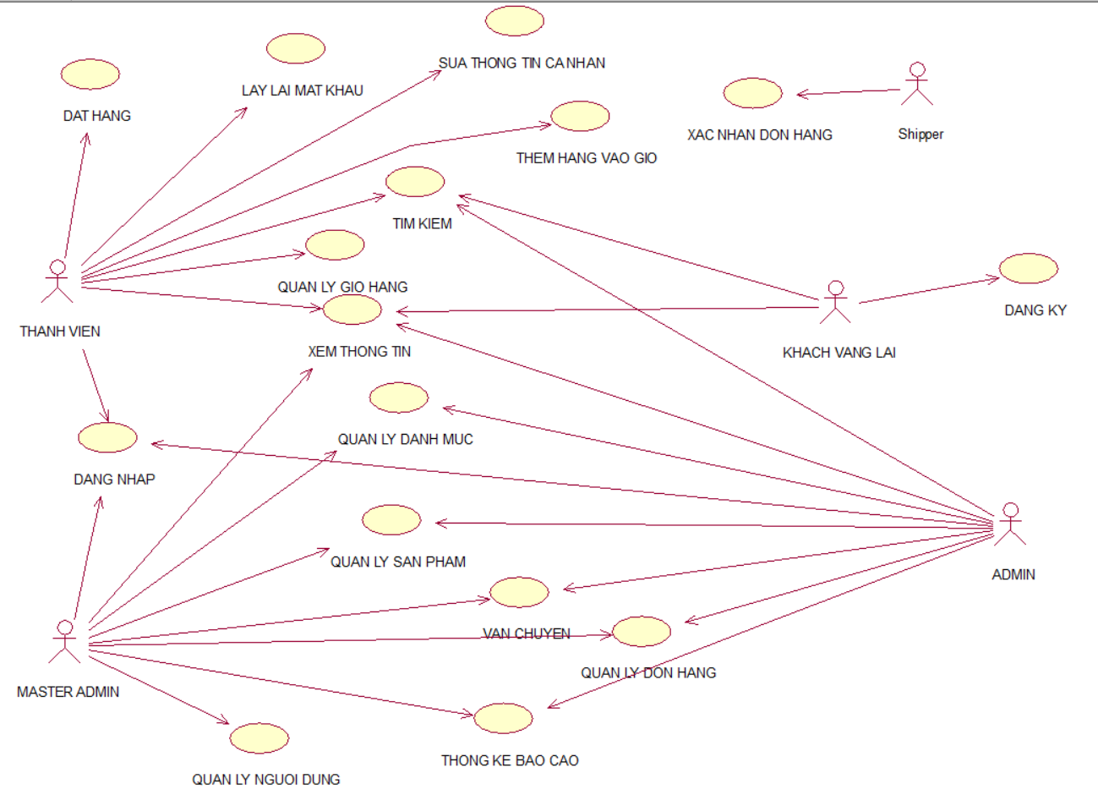

Hình 2. 1 Biểu đồ use case tổng quát

## Mô hình thực thể liên kết

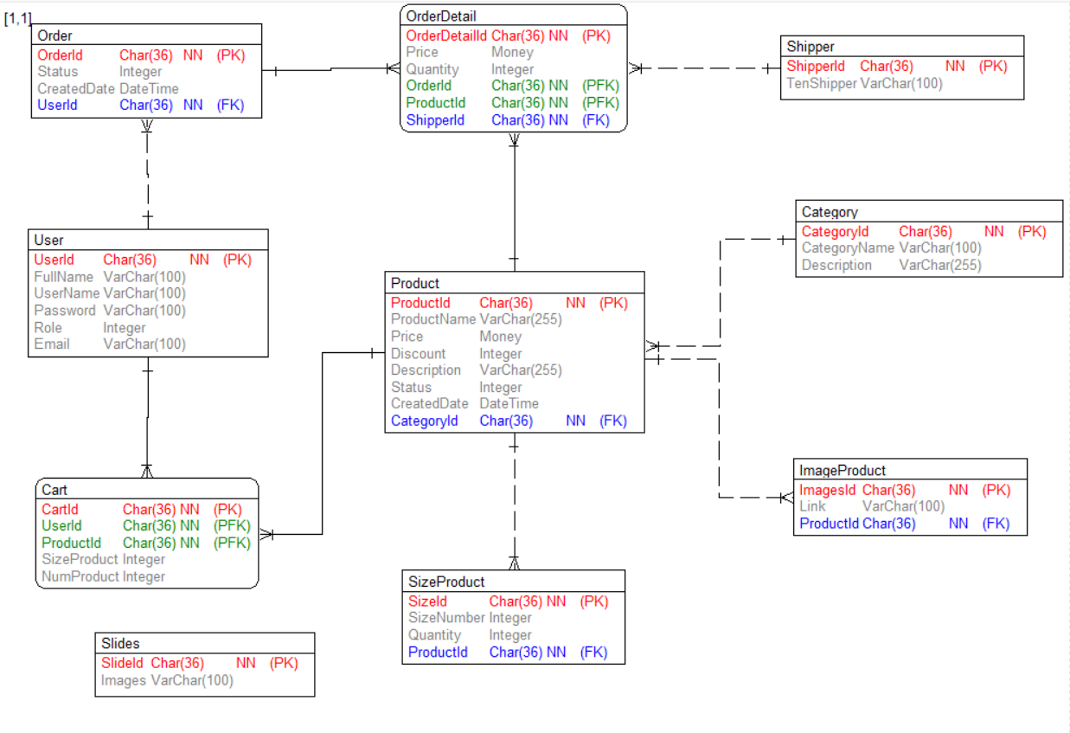

Hình 2. 2 Biểu đồ thực thể liên kết

## Đặc tả use case

### Use case đăng nhập

1. Biểu đồ use case

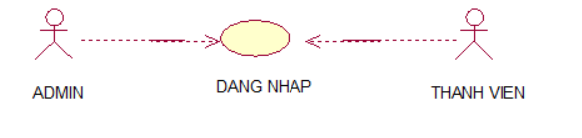

Hình 2. 3 Use case đăng nhập

1. Đặc tả use case

Use case này cho phép người dùng đăng nhập để xác định quyền truy cập vào hệ thống.

* Luồng sự kiện:
  + Luồng cơ bản:

1. Use case này bắt đầu khi người dùng bấm vào biểu tượng người dùng sau đó bấm vào nút “Đăng nhập” trên góc phải màn hình.
2. Hệ thống yêu cầu người dùng nhập các thông tin bao gồm: tên đăng nhập và mật khẩu.
3. Người dùng nhập các thông tin: tên đăng nhập và mật khẩu và bấm nút “Đăng nhập”.
4. Hệ thống kiểm tra tên đăng nhập và mật khẩu đã nhập và chuyển hướng sang trang chủ.
5. Use case kết thúc.
   * Luồng rẽ nhánh:

Tại bất kỳ thời điểm nào trong quá trình thực hiện use case nếu không kết nối được với cơ sở dữ liệu thì hệ thống sẽ hiển thị thông báo lỗi và use case kết thúc.

Sai tên đăng nhập hoặc mật khẩu: tại bước 3 trong luồng cơ bản nếu người dùng nhập tên đăng nhập hoặc mật khẩu sai, hệ thống hiển thị thông báo lỗi. Người dùng có thể nhập lại hoặc bỏ qua thao tác, khi đó use case kết thúc.

* Các yêu cầu đặc biệt:

Không có.

* Tiền điều kiện:

Người dùng cần có tài khoản trước đó mới thực hiện được usecase này

* Hậu điều kiện:

Nếu use case kết thúc thành công thì người dùng sẽ đăng nhập được vào hệ thống và có thể sử dụng quyền truy nhập của mình, ngược lại trạng thái của hệ thống không thay đổi.

* Điểm mở rộng:

Không có.

1. Biểu đồ trình tự

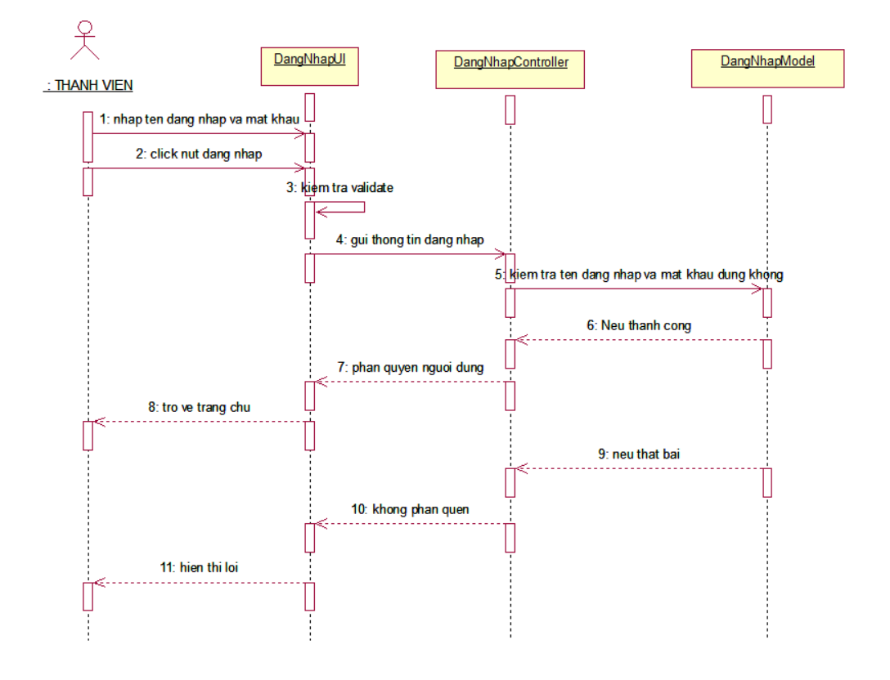

Hình 2. 4 Biểu đồ trình tự đăng nhập

### Use case đăng ký

1. Biểu đồ use case

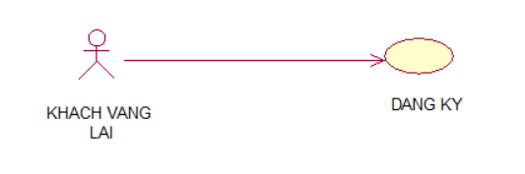

Hình 2. 5 Use case đăng ký

1. Đặc tả use case

Use case này cho phép khách vãng lai đăng ký tài khoản trên hệ thống.

* Luồng sự kiện:
  + Luồng cơ bản:

1. Use case này bắt đầu khi khách hàng nhấn vào nút đăng ký trên màn hình. Hệ thống sẽ hiển thị màn hình đăng ký tài khoản.
2. Khách hàng nhập thông tin trên form đăng ký gồm tên đăng nhập, họ và tên, mật khẩu, địa chỉ email, rồi kích nút đăng ký. Hệ thống thêm thông tin khác hàng vào hệ thống.
3. Use case kết thúc.
   * Luồng rẽ nhánh:
4. Tại bất kỳ thời điểm nào trong quá trình thực hiện use case nếu không kết nối được với cơ sở dữ liệu thì hệ thống sẽ hiển thị thông báo lỗi và use case kết thúc.
5. Tại bước 2 trong luồng cơ bản, khi nhập thông tin không thoả mãn yêu cầu, hệ thống sẽ thông báo lỗi. Use case kết thúc.

* Các yêu cầu đặc biệt:

Không có.

* Tiền điều kiện:

Không có.

* Hậu điều kiện:

Không có.

* Điểm mở rộng:

Sau khi đăng ký, khách hàng có thể đăng nhập vào hệ thống.

1. Biểu đồ trình tự

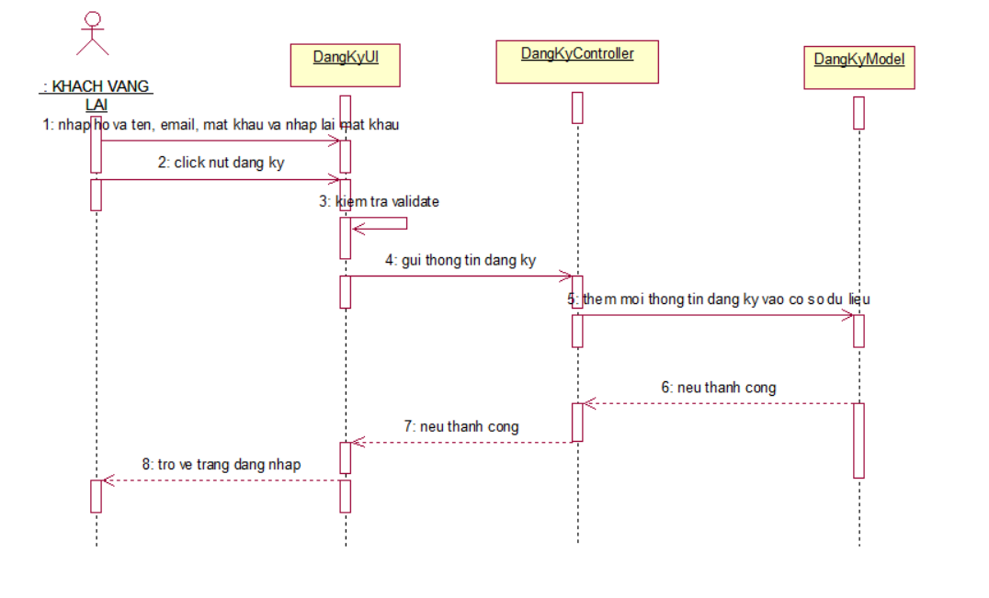

Hình 2. 6 Biểu đồ trình tự đăng ký

### Use case lấy lại mật khẩu

1. Biểu đồ use case

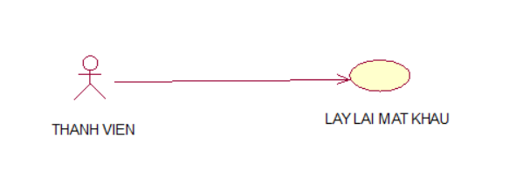

Hình 2. 7 Use case lấy lại mật khẩu

1. Đặc tả use case

Use case này cho phép khách hàng yêu cầu hệ thống cấp lại mật khẩu mới khi quên mật khẩu.

* Luồng sự kiện:
  + Luồng cơ bản:

1. Use case này bắt đầu khi khách hàng nhất vào nút quên mật khẩu trên màn hình. Hệ thống sẽ hiển thị form quên mật khẩu.
2. Khách hàng nhập tên tài khoản rồi kích nút xác nhận. Hệ thống kiểm tra tên tài khoản trong cơ sở dữ liệu và cập nhật lại mật khẩu mới và gửi mật khẩu mới về mail của khách hàng.
3. Use case kết thúc.
   * Luồng rẽ nhánh:
4. Tại bất kỳ thời điểm nào trong quá trình thực hiện use case nếu không kết nối được với cơ sở dữ liệu thì hệ thống sẽ hiển thị một thông báo lỗi và use case kết thúc.
5. Tại bước 2 ở luồng cơ bản, nếu tên tài khoản của khách hàng không tồn tại trong cơ sở dữ liệu, hệ thống báo lỗi. Use case kết thúc.

* Các yêu cầu đặc biệt:

Không có.

* Tiền điều kiện:

Không có.

* Hậu điều kiện:

Không có.

* Điểm mở rộng:

Không có.

1. Biểu đồ trình tự



Hình 2. 8 Biểu đồ trình tự lấy lại mật khẩu

### Use case sửa thông tin cá nhân

1. Biểu đồ use case

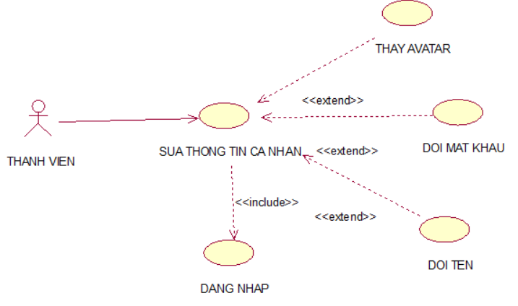

Hình 2. 9 Use case sửa thông tin cá nhân

1. Đặc tả use case

Use case cho phép khách hàng sửa thông tin cá nhân trong tài khoản.

* Luồng sự kiện:
  + Luồng cơ bản:

1. Use case này bắt đầu khi khách hàng kích vào nút thông tin cá nhân trên màn hình. Hệ thống sẽ hiển thị màn hình thông tin cá nhân.
2. Khách hàng chọn nút chỉnh sửa rồi nhập thông tin cần chỉnh sửa rồi kích nút cập nhật. Hệ thống cập nhật lại thông tin khách hàng vào cơ sở dữ liệu.
3. Use case kết thúc.
   * Luồng rẽ nhánh:
4. Tại bất kỳ thời điểm nào trong quá trình thực hiện use case nếu không kết nối được với cơ sở dữ liệu thì hệ thống sẽ hiển thị một thông báo lỗi và use case kết thúc.
5. Tại bước 2 ở luồng cơ bản, nếu khách hàng không đúng định dạng yêu cầu, hệ thống thông báo lỗi. Use case kết thúc.

* Các yêu cầu đặc biệt:

Không có.

* Tiền điều kiện:

Khách hàng đăng nhập thành công.

* Hậu điều kiện:

Không có.

* Điểm mở rộng:

Không có.

1. Biểu đồ trình tự

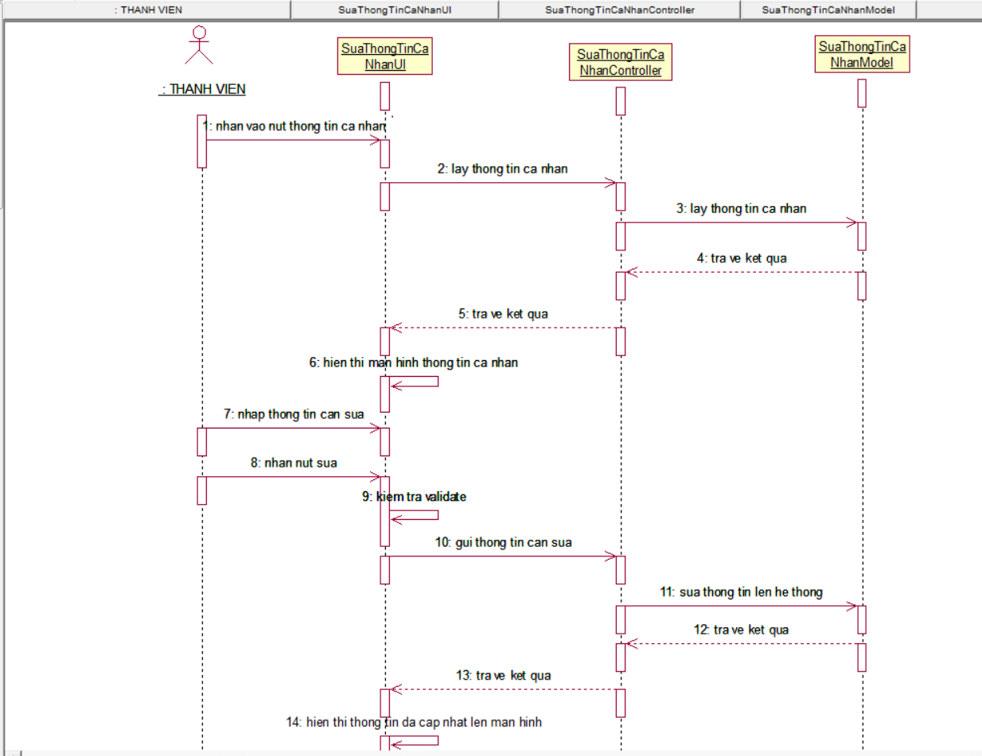

Hình 2. 10 Biểu đồ trình tự sửa thông tin cá nhân

### Use case tìm kiếm

1. Biểu đồ use case

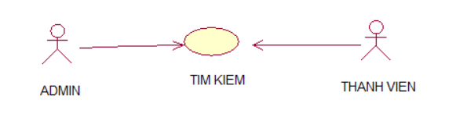

Hình 2. 11 Use case tìm kiếm

1. Đặc tả use case

Use case cho phép người dùng tìm kiếm sách theo tên sản phẩm.

* Luồng sự kiện:
  + Luồng cơ bản:

1. Use case này bắt đầu khi khách hàng nhập tên sản phẩm vào ô tìm kiếm. Hệ thống sẽ lấy các thông tin về các sản phẩm có tên khớp với thông tin người dùng cần tìm kiếm.
2. Use case kết thúc.
   * Luồng rẽ nhánh:
3. Tại bất kỳ thời điểm nào trong quá trình thực hiện use case nếu không kết nối được với cơ sở dữ liệu thì hệ thống sẽ hiển thị một thông báo lỗi và use case kết thúc.

* Các yêu cầu đặc biệt:

Không có.

* Tiền điều kiện:

Không có.

* Hậu điều kiện:

Không có.

* Điểm mở rộng:

Không có.

1. Biểu đồ trình tự

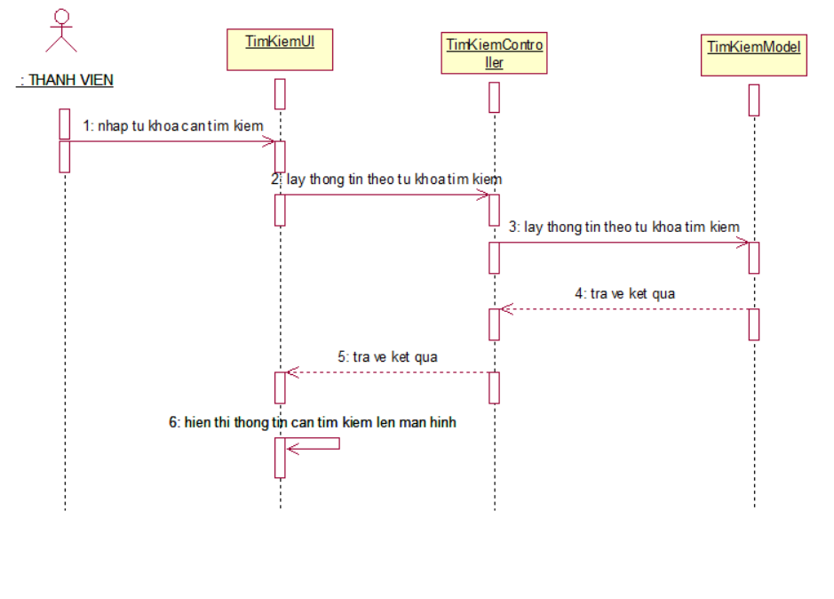

Hình 2. 12 Biểu đồ trình tự tìm kiếm

### Use case xem chi tiết sản phẩm

1. Biểu đồ use case

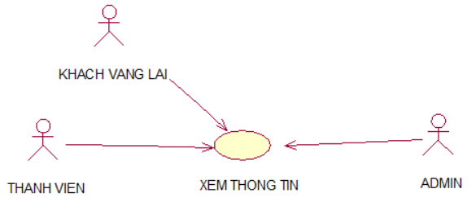

Hình 2. 13 Xem chi tiết sản phẩm

1. Đặc tả use case

Use case cho phép khách hàng xem thông tin chi tiết về sản phẩm.

* Luồng sự kiện:
  + Luồng cơ bản:

1. Use case này bắt đầu khi khách hàng nhấn vào tên, hình ảnh sản phẩm trong danh sách sách . Hệ thống sẽ lấy các thông tin về sản phẩm bao gồm hình ảnh, giá bán, giảm giá, số lượng, kích thước và hiển thị lên màn hình chi tiết sản phẩm
2. Use case kết thúc.
   * Luồng rẽ nhánh:
3. Tại bất kỳ thời điểm nào trong quá trình thực hiện use case nếu không kết nối được với cơ sở dữ liệu thì hệ thống sẽ hiển thị một thông báo lỗi và use case kết thúc.

* Các yêu cầu đặc biệt:

Không có.

* Tiền điều kiện:

Không có.

* Hậu điều kiện:

Không có.

* Điểm mở rộng:

Không có.

1. Biểu đồ trình tự

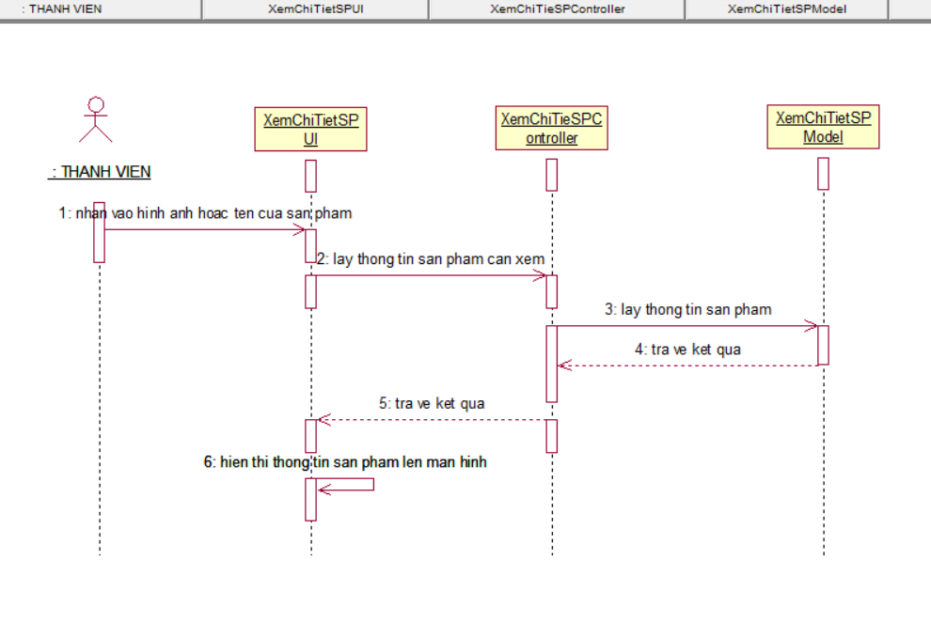

Hình 2. 14 Biểu đồ trình tụ xem chi tiết sản phẩm

### Use case quản lý giỏ hàng

1. Biểu đồ use case

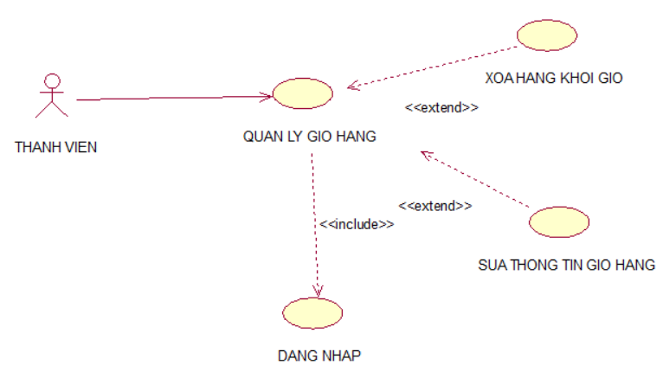

Hình 2. 15 Quản lý giỏ hàng

1. Đặc tả use case

Use case cho phép khách hàng quản lý giỏ hàng của mình.

* Luồng sự kiện:
  + Luồng cơ bản:

1. Use case này bắt đầu khi người dùng nhấn nút thêm vào giỏ hàng từ màn hình chi tiết sản phẩm. Hệ thống sẽ thêm thông tin sản phẩm đã thêm vào cơ sở dữ liệu.
2. Sau đó khi người dùng chọn vào nút giỏ hàng của tôi, hệ thống sẽ hiển thị giỏ hàng của khách hàng vào gồm các thông tin sản phẩm và khách hàng đã thêm vào giỏ.
3. Ở màn hình giỏ hàng, khách hàng có thể xóa sản phẩm khỏi giỏ hàng bằng cách nhấn vào nút xóa tương ứng với sản phẩm trong giỏ hàng.
4. Ở màn hình giỏ hàng, khách hàng có thể thay đổi thông tin giỏ hàng như số lượng sản phẩm.
5. Use case kết thúc.
   * Luồng rẽ nhánh:
6. Tại bất kỳ thời điểm nào trong quá trình thực hiện use case nếu không kết nối được với cơ sở dữ liệu thì hệ thống sẽ hiển thị một thông báo lỗi và use case kết thúc.
7. Tại bước 4 trong luồng cơ bản, nếu người dùng thay đổi số lượng vượt quá so với số lượng sản phẩm còn lại trong hệ thống. Hệ thống sẽ hiện thị một thông báo lỗi và use case kết thúc.

* Các yêu cầu đặc biệt:

Không có.

* Tiền điều kiện:

Khách hàng đăng nhập thành công.

* Hậu điều kiện:

Không có.

* Điểm mở rộng:

Không có.

1. Biểu đồ trình tự



Hình 2. 16 Biểu đồ trình tự quản lý giỏ hàng

### Use case đặt hàng

1. Biểu đồ use case

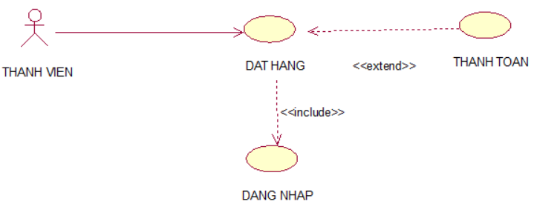

Hình 2. 17 Use case đặt hàng

1. Đặc tả use case

Use case cho phép khách hàng đặt mua hàng.

* Luồng sự kiện:
  + Luồng cơ bản:

1. Use case này bắt đầu khi khách hàng chọn sản phẩm cần mua và ấn vào nút mua hàng trên màn hình giỏ hàng. Hệ thống sẽ lấy thông tin sản phẩm khách hàng vừa chọn và hiển thị lên màn hình thanh toán.
2. Khách hàng nhập thông tin cá nhân của mình bao gồm địa chỉ giao hàng, số điện thoại, họ và tên.
3. Khách hàng có thể chọn kiểu thanh toán khi nhận hàng hoặc thanh toán online bằng tài khoản ngân hàng. Với thanh toán bằng thẻ ngân hàng, khách hàng nhập thông tin thẻ ngân hàng và thanh toán.
4. Khách hàng nhấn nút thanh toán trên màn hình thanh toán. Hệ thống sẽ lưu thông tin đơn hàng vào hệ thống.
5. Use case kết thúc.
   * Luồng rẽ nhánh:
6. Tại bất kỳ thời điểm nào trong quá trình thực hiện use case nếu không kết nối được với cơ sở dữ liệu thì hệ thống sẽ hiển thị một thông báo lỗi và use case kết thúc.
7. Tại bước 2 trong luồng cơ bản, nếu khách hàng nhập dữ liệu không đúng định dạng, thì hệ thống sẽ hiển thị một thông báo lỗi và use case kết thúc.
8. Tại bước 3 trong luồng cơ bản, nếu khách hàng nhập thông tin tài khoản ngân hàng nhưng thanh toán không thành công. Hệ thống sẽ hiển thị một thông báo lỗi và use case kết thúc.

* Các yêu cầu đặc biệt:

Không có.

* Tiền điều kiện:

Khách hàng đăng nhập thành công.

* Hậu điều kiện:

Không có.

* Điểm mở rộng:

Không có.

1. Biểu đồ trình tự

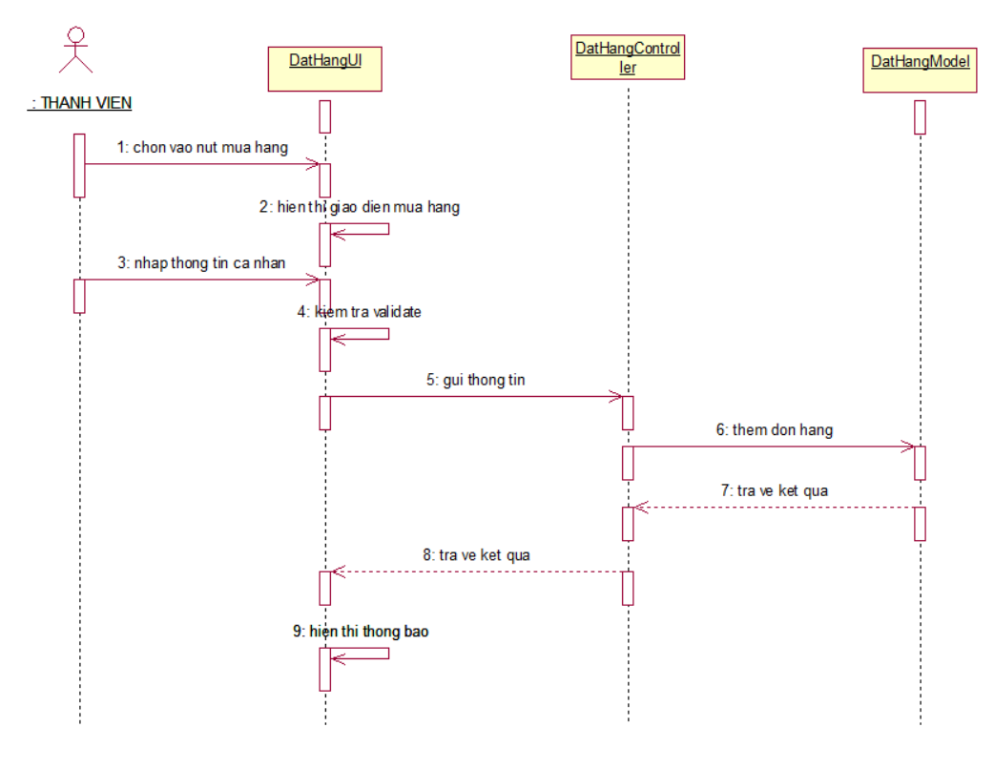

Hình 2. 18 Biểu đồ trình tự đặt hàng

### Use case hủy đơn hàng

1. Biểu đồ use case

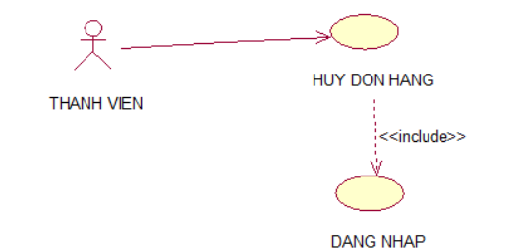

Hình 2. 19 Use case hủy đơn hàng

1. Đặc tả use case

Use case cho phép khách hàng hủy đơn hàng đã đặt.

* Luồng sự kiện:
  + Luồng cơ bản:

1. Use case này bắt đầu khi khách hàng nhấn vào nút hủy đơn trên màn hình giao diện quản lý đơn. Hệ thống sẽ hiển thị một thông báo để khách hàng xác nhận hủy đơn.
2. Khách hàng nhấn nút xác nhận, đơn hàng sẽ bị hủy. Hệ thống sẽ cập nhật thông tin vào cơ sở dữ liệu.
3. Use case kết thúc.
   * Luồng rẽ nhánh:
4. Tại bất kỳ thời điểm nào trong quá trình thực hiện use case nếu không kết nối được với cơ sở dữ liệu thì hệ thống sẽ hiển thị một thông báo lỗi và use case kết thúc.
5. Tại bước 2 trong luồng cơ bản, nếu khách hàng chọn nút đóng. Use case kết thúc.

* Các yêu cầu đặc biệt:

Không có.

* Tiền điều kiện:

Khách hàng đăng nhập thành công.

* Hậu điều kiện:

Không có.

* Điểm mở rộng:

Không có.

1. Biểu đồ trình tự

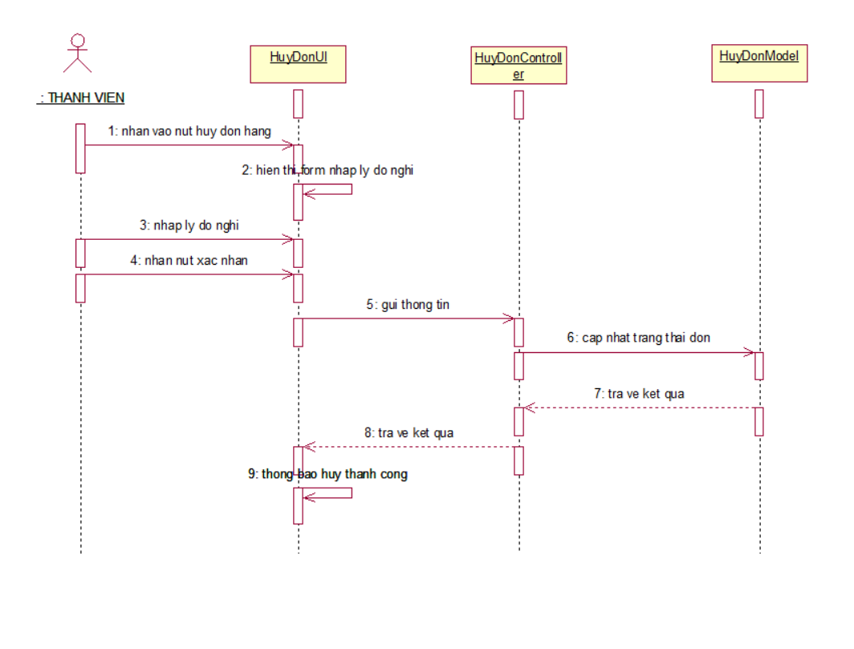

Hình 2. 20 Biểu đồ trình tự hủy đơn hàng

### Use case quản lý người dùng

1. Biểu đồ use case

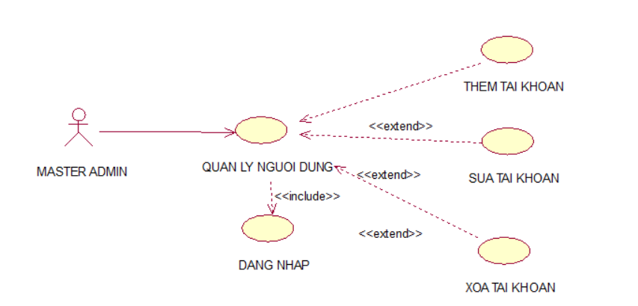

Hình 2. 21 Use case quản lý người dùng

1. Đặc tả use case

Use case này cho phép quản trị hệ thống xem, thêm, sửa thông tin, xóa các tài khoản trong hệ thống.

* Luồng sự kiện:
  + Luồng cơ bản:

1. Use case này bắt đầu khi quản trị hệ thống kích vào nút “Quản lý người dùng” trên thanh Menu quản trị. Hệ thống hiển thị danh sách các tài khoản và hiển thị lên màn hình bao gồm các thông tin như: Họ và tên người dùng, hình ảnh, tên đăng nhập, mật khẩu, role.
2. Thêm mới tài khoản:
   1. Quản trị hệ thống nhấn vào nút “Thêm khách hàng”. Hệ thống hiển thị “Form thêm mới” yêu cầu quản trị hệ thống nhập các thông tin (Họ và tên, Tên đăng nhập, mật khẩu, nhập lại mật khẩu, role).
   2. Quản trị hệ thống nhập các thông tin (Họ và tên, Tên đăng nhập, mật khẩu, nhập lại mật khẩu, role) và nhận vào nút “Xác nhận”. Hệ thống sẽ lưu thông tin khách hàng vào cơ sở dữ liệu. Ẩn form thêm và hiển thị danh sách các tài khoản lên màn hình.
3. Sửa thông tin tài khoản:
   1. Quản trị hệ thống nhấn vào nút “Sửa” trên hàng tương ứng với tài khoản muốn sửa. Hệ thống sẽ hiển thị thông tin khách hàng như (Họ và tên, Tên đăng nhập, mật khẩu, nhập lại mật khẩu, role) lên form sửa.
   2. Quản trị hệ thống sửa thông tin muốn sửa và nhấn nút xác nhận. Hệ thống sẽ cập nhật thông tin tài khoản vào cơ sở dữ liệu và hiển thị danh sách tài khoản đã cập nhật.
4. Xóa tài khoản:
   1. Quản trị hệ thống nhấn vào nút “Xóa” trên hàng tương ứng với tài khoản muốn xóa. Hệ thống sẽ hiển thị màn hình thông báo xác nhận xóa.
   2. Quản trị hệ thống nhấn vào nút xóa. Hệ thống sẽ xóa thông tin người dùng khỏi cơ sở dữ liệu và hiển thị danh sách khách hàng đã cập nhật
5. Use case kết thúc.
   * Luồng rẽ nhánh:
6. Tại bất kỳ thời điểm nào trong quá trình thực hiện use case nếu không kết nối được với cơ sở dữ liệu thì website sẽ hiển thị một thông báo lỗi và use case kết thúc.
7. Tại bước 2b trong luồng cơ bản, nếu quản trị hệ thống nhập thông tin không đúng định dạng. Hệ thống sẽ hiển thị một thông báo lỗi vào use case kết thúc.
8. Tại bước 3b trong luồng cơ bản, nếu quản trị hệ thống sửa thông tin không đúng định dạng. Hệ thống sẽ hiển thị thông báo lỗi vào use case kết thúc.

* Các yêu cầu đặc biệt:

Không có.

* Tiền điều kiện:

Quản trị hệ thống phải đăng nhập vào hệ thống trước thực hiện quản lý người dùng.

* Hậu điều kiện:

Không có.

* Điểm mở rộng:

Không có.

1. Biểu đồ trình tự



Hình 2. 22 Biểu đồ trình tự quản lý người dùng

### Use case quản lý danh mục

1. Biểu đồ use case

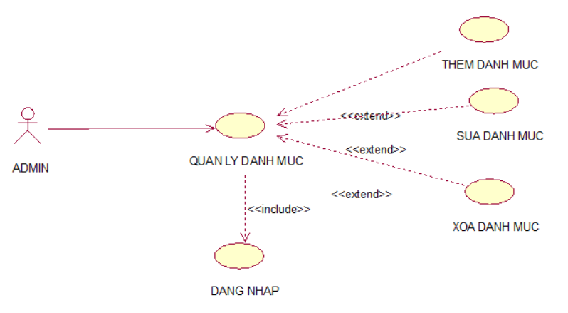

Hình 2. 23 Use case quản lý danh mục

1. Đặc tả use case

Use case này cho phép quản trị viên xem, thêm, sửa thông tin, xóa các danh mục trong hệ thống.

* Luồng sự kiện:
  + Luồng cơ bản:

1. Use case này bắt đầu khi quản trị viên kích vào nút “Quản lý danh mục” trên thanh Menu quản trị. Hệ thống hiển thị danh sách các danh mục sản phẩm và hiển thị lên màn hình bao gồm các thông tin như: mã danh mục, tên danh mục, mô tả.
2. Thêm mới danh mục:
   1. Quản trị viên nhấn vào nút “Thêm danh mục”. Hệ thống hiển thị “Form thêm mới” yêu cầu quản trị hệ thống nhập các thông tin (mã danh mục, tên danh mục, mô tả).
   2. Quản trị viên nhập các thông tin (mã danh mục, tên danh mục, mô tả) và nhận vào nút “Xác nhận”. Hệ thống sẽ lưu thông tin danh mục vào cơ sở dữ liệu. Ẩn form thêm và hiển thị danh sách các danh mục mới cập nhật lên màn hình.
3. Sửa thông tin danh mục:
   1. Quản trị viên nhấn vào nút “Sửa” trên hàng tương ứng với danh mục muốn sửa. Hệ thống sẽ hiển thị thông tin danh mục như (mã danh mục, tên danh mục, mô tả) lên form sửa.
   2. Quản trị viên sửa thông tin muốn sửa và nhấn nút xác nhận. Hệ thống sẽ cập nhật thông tin danh mục vào cơ sở dữ liệu và hiển thị danh sách danh mục đã cập nhật.
4. Xóa danh mục:
   1. Quản trị viên nhấn vào nút “Xóa” trên hàng tương ứng với danh mục muốn xóa. Hệ thống sẽ hiển thị màn hình thông báo xác nhận xóa.
   2. Quản trị viên nhấn vào nút xóa. Hệ thống sẽ xóa thông tin người dùng khỏi cơ sở dữ liệu và hiển thị danh sách danh mục đã cập nhật
5. Use case kết thúc.
   * Luồng rẽ nhánh:
6. Tại bất kỳ thời điểm nào trong quá trình thực hiện use case nếu không kết nối được với cơ sở dữ liệu thì website sẽ hiển thị một thông báo lỗi và use case kết thúc.
7. Tại bước 2b trong luồng cơ bản, nếu quản trị viên nhập thông tin không đúng định dạng. Hệ thống sẽ hiển thị một thông báo lỗi vào use case kết thúc.
8. Tại bước 3b trong luồng cơ bản, nếu quản trị viện sửa thông tin không đúng định dạng. Hệ thống sẽ hiển thị thông báo lỗi vào use case kết thúc.

* Các yêu cầu đặc biệt:

Không có.

* Tiền điều kiện:

Quản trị viên phải đăng nhập vào hệ thống trước thực hiện quản lý người dùng.

* Hậu điều kiện:

Không có.

* Điểm mở rộng:

Không có.

1. Biểu đồ trình tự



Hình 2. 24 Biểu đồ trình tự quản lý danh mục

### Use case quản lý sản phẩm

1. Biểu đồ use case

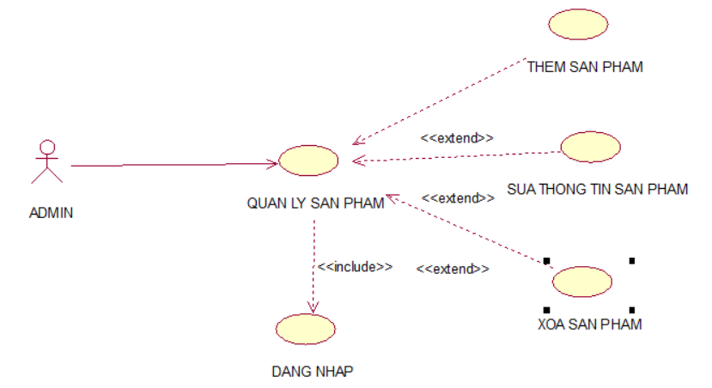

Hình 2. 25 Use case quản lý sản phẩm

1. Đặc tả use case

Use case này cho phép quản trị viên xem, thêm, sửa thông tin, xóa các sản phẩm trong hệ thống.

* Luồng sự kiện:
  + Luồng cơ bản:

1. Use case này bắt đầu khi quản trị viên kích vào nút “Quản lý sản phẩm” trên thanh Menu quản trị. Hệ thống hiển thị danh sách các sản phẩm và hiển thị lên màn hình bao gồm các thông tin như: tên sản phẩm, hình ảnh, danh mục, giá tiền, giảm giá, tình trạng, mô tả.
2. Thêm mới sản phẩm:
   1. Quản trị viên nhấn vào nút “Thêm sản phẩm”. Hệ thống hiển thị “Form thêm mới” yêu cầu quản trị hệ thống nhập các thông tin (tên sản phẩm, hình ảnh, danh mục, giá tiền, giảm giá, mô tả, kích thước,tình trạng, số lượng).
   2. Quản trị viên nhập các thông tin (tên sản phẩm, hình ảnh, danh mục, giá tiền, giảm giá, mô tả, kích thước, số lượng) và nhận vào nút “Xác nhận”. Hệ thống sẽ lưu thông tin sản phẩm vào cơ sở dữ liệu. Hệ thống ẩn form thêm và hiển thị danh sách các sản phẩm mới cập nhật lên màn hình.
3. Sửa thông tin sản phẩm:
   1. Quản trị viên nhấn vào nút “Sửa” trên hàng tương ứng với sản phẩm muốn sửa. Hệ thống sẽ hiển thị thông tin sản phẩm như (tên sản phẩm, hình ảnh, danh mục, giá tiền, giảm giá, mô tả, kích thước, số lượng) lên form sửa.
   2. Quản trị viên sửa thông tin muốn sửa và nhấn nút xác nhận. Hệ thống sẽ cập nhật thông tin sản phẩm vào cơ sở dữ liệu và hiển thị danh sách sản phẩm đã cập nhật.
4. Xóa sản phẩm:
   1. Quản trị viên nhấn vào nút “Xóa” trên hàng tương ứng với sản phẩm muốn xóa. Hệ thống sẽ hiển thị màn hình thông báo xác nhận xóa.
   2. Quản trị viên nhấn vào nút xóa. Hệ thống sẽ xóa thông tin sản phẩm khỏi cơ sở dữ liệu và hiển thị danh sách sản phẩm đã cập nhật
5. Use case kết thúc.
   * Luồng rẽ nhánh:
6. Tại bất kỳ thời điểm nào trong quá trình thực hiện use case nếu không kết nối được với cơ sở dữ liệu thì website sẽ hiển thị một thông báo lỗi và use case kết thúc.
7. Tại bước 2b trong luồng cơ bản, nếu quản trị viên nhập thông tin không đúng định dạng. Hệ thống sẽ hiển thị một thông báo lỗi vào use case kết thúc.
8. Tại bước 3b trong luồng cơ bản, nếu quản trị viện sửa thông tin không đúng định dạng. Hệ thống sẽ hiển thị thông báo lỗi vào use case kết thúc.

* Các yêu cầu đặc biệt:

Không có.

* Tiền điều kiện:

Quản trị viên phải đăng nhập vào hệ thống trước thực hiện quản lý người dùng.

* Hậu điều kiện:

Không có.

* Điểm mở rộng:

Không có.

1. Biểu đồ trình tự



Hình 2. 26 Biểu đồ trình tự quản lý sản phẩm

### Use case quản lý đơn hàng

1. Biểu đồ use case

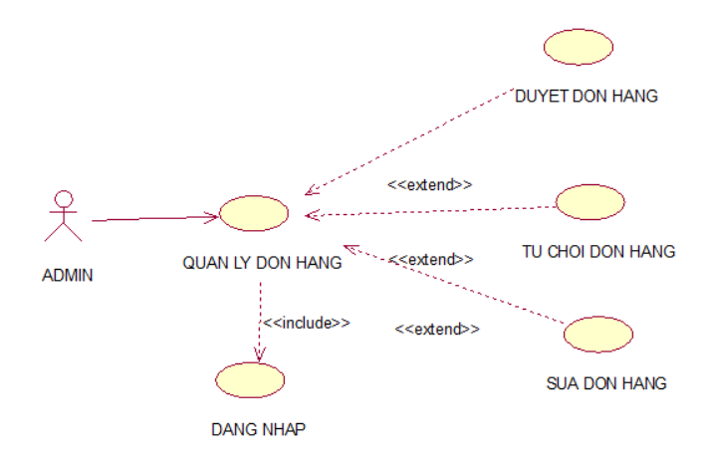

Hình 2. 27 Use case quản lý đơn hàng

1. Đặc tả use case

Use case này cho phép quản trị viên xem, cập nhật trạng thái đơn hàng trong hệ thống.

* Luồng sự kiện:
  + Luồng cơ bản:

1. Use case này bắt đầu khi quản trị viên kích vào nút “Quản lý đơn hàng” trên thanh Menu quản trị. Hệ thống hiển thị danh sách các đơn và hiển thị lên màn hình bao gồm các thông tin như: mã đơn hàng, tên người đặt đàng, thời gian đặt hàng, tình trạng thanh toán, tổng tiền, tình trạng đơn hàng.
2. Xem chi tiết đơn hàng, quản trị viên nhấn vào nút xem chi tiết đơn hàng trên hàng tương ứng với đơn hàng muốn xem. Hệ thống hiện thị thông tin chi tiết đơn hàng bao gồm thông tin các sản phẩm trong đơn hàng và thông tin khách đặt hàng.
3. Hủy đơn hàng, khi đơn hàng đang ở trình trạng chờ xử lý, quản trị viên nhấn vào nút hủy đơn hàng. Hệ thống sẽ hiển thị form nhập lý do hủy đơn. Quản trị viên nhập lý do hủy đơn và nhấn nút xác nhận. Hệ thống sẽ cập nhật tình trạng đơn là đã hủy và thêm lý do hủy đơn vào hệ thống. Hệ thống hiển thị lại danh sách đơn đã cập nhật.
4. Duyệt đơn hàng, khi đơn hàng đang ở tình trạng chờ xử lý, hoặc chuẩn bị giao hàng, quản trị viên có thể xác nhận tình trạng bằng cách nhấn nút xác nhận. Hệ thống sẽ cập nhật tình trạng đơn hàng và hiển thị lại danh sách đơn hàng đã cập nhật.
5. Use case kết thúc.
   * Luồng rẽ nhánh:
6. Tại bất kỳ thời điểm nào trong quá trình thực hiện use case nếu không kết nối được với cơ sở dữ liệu thì website sẽ hiển thị một thông báo lỗi và use case kết thúc.
7. Tại bước 3 trong luồng cơ bản, nếu quản trị viên chọn đóng form nhập lý do hủy đơn thì use case kết thúc.

* Các yêu cầu đặc biệt:

Không có.

* Tiền điều kiện:

Quản trị viên phải đăng nhập vào hệ thống trước thực hiện quản lý người dùng.

* Hậu điều kiện:

Không có.

* Điểm mở rộng:

Không có.

1. Biểu đồ trình tự



Hình 2. 28 Biểu đồ trình tự quản lý đơn hàng

### Use case thống kê báo cáo

1. Biểu đồ use case

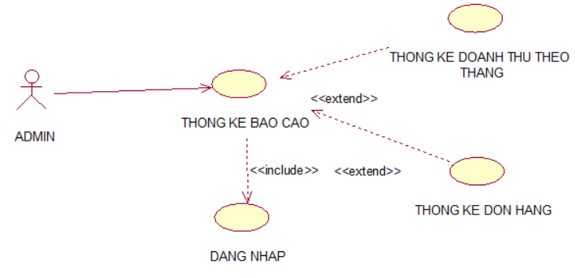

Hình 2. 29 Use case thống kê báo cáo

1. Đặc tả use case

Use case này cho phép quản trị viên xem thống kê số đơn hàng và tổng doanh thu theo tháng.

Luồng sự kiện:

* + Luồng cơ bản:

1. Use case này bắt đầu khi quản trị viên kích vào nút “Thống kê báo cáo” trên thanh Menu quản trị. Hệ thống sẽ hiển thị thông tin số đơn hàng đã đặt, số đơn đã hủy, số đơn chờ xác nhận, số đơn đã giao thành công, và tổng doanh thu theo từng tháng lên màn hình giao diện.
2. Khi quản trị viện chọn xuất file excel, hệ thống sẽ cho phép tải về thông tin thống kê dưới dạng excel.
3. Use case kết thúc.
   * Luồng rẽ nhánh:
4. Tại bất kỳ thời điểm nào trong quá trình thực hiện use case nếu không kết nối được với cơ sở dữ liệu thì website sẽ hiển thị một thông báo lỗi và use case kết thúc.

* Các yêu cầu đặc biệt:

Không có.

* Tiền điều kiện:

Quản trị viên phải đăng nhập vào hệ thống trước thực hiện quản lý người dùng.

* Hậu điều kiện:

Không có.

* Điểm mở rộng:

Không có.

1. Biểu đồ trình tự

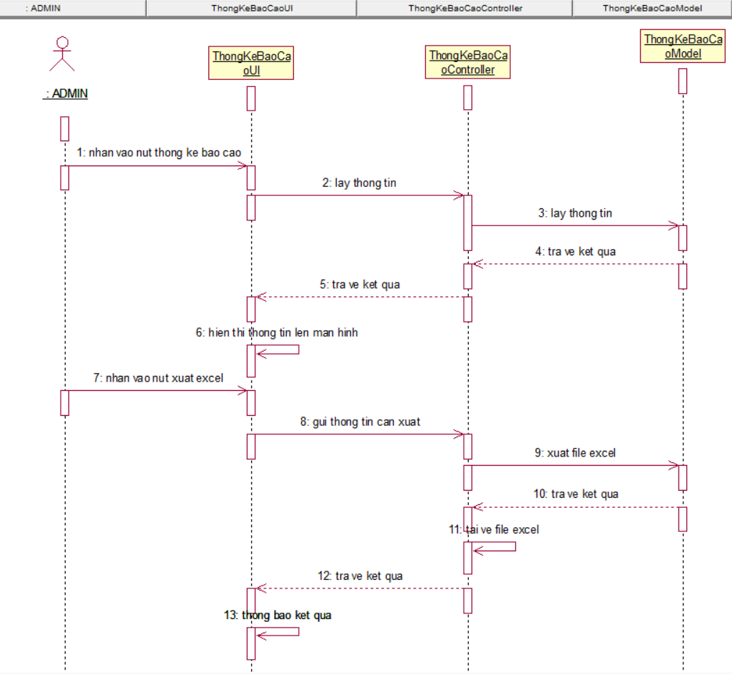

Hình 2. 30 Biểu đồ trình tự thống kê báo cáo

### Use case xác nhận đơn hàng

1. Biểu đồ use case

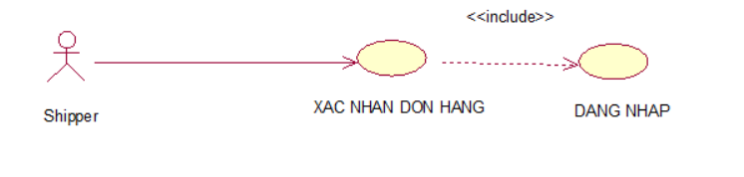

Hình 2. 31 Use case xác nhận đơn hàng

1. Đặc tả use case

Use case cho phép người giao hàng xác nhận tình trạng đơn hàng đã giao hay chưa.

* Luồng sự kiện:
  + Luồng cơ bản:

1. Use case này bắt đầu khi người giao hàng chọn nút xác nhận đơn hàng trên màn hình giao diện. Hệ thống sẽ hiển thị thông tin đơn hàng và nút xác nhận tình trạng đơn. Người giao hàng chọn xác nhận. Hệ thống sẽ cập nhật trạng thái đơn hàng là đã giao hàng thành công.
2. Use case kết thúc.
   * Luồng rẽ nhánh:
3. Tại bất kỳ thời điểm nào trong quá trình thực hiện use case nếu không kết nối được với cơ sở dữ liệu thì hệ thống sẽ hiển thị một thông báo lỗi và use case kết thúc.

* Các yêu cầu đặc biệt:

Không có.

* Tiền điều kiện:

Người giao hàng phải đăng nhập vào hệ thống trước khi thực hiện chức năng.

* Hậu điều kiện:

Không có.

* Điểm mở rộng:

Không có.

1. Biểu đồ trình tự

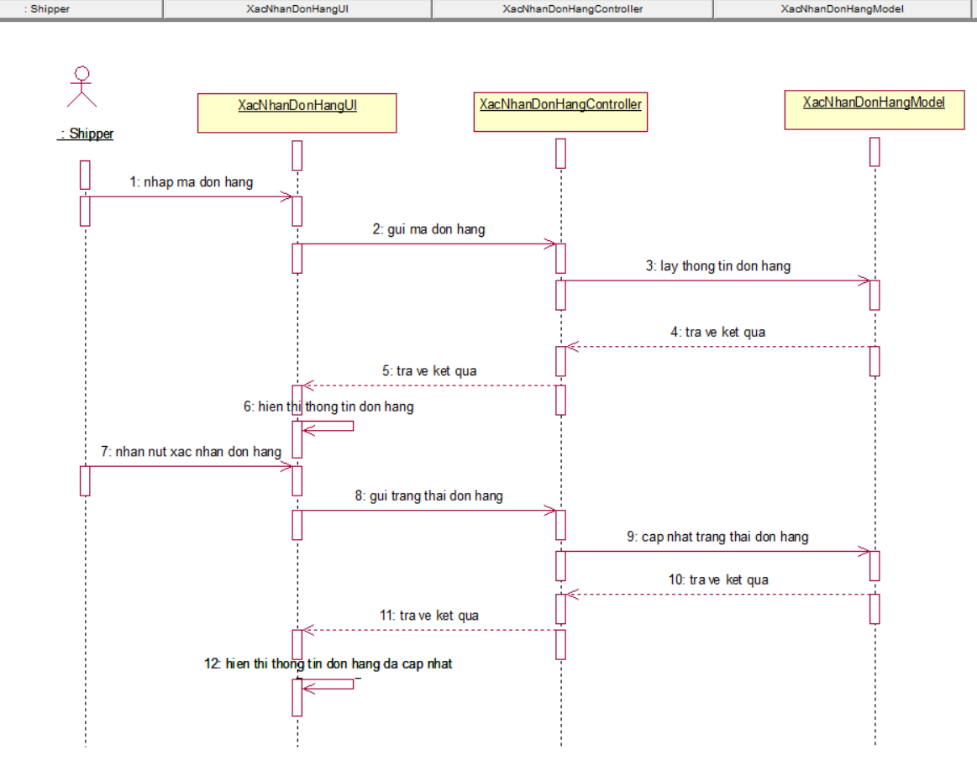

Hình 2. 32 Biểu đồ trình tự xác nhận đơn hàng

## Thiết kế hệ thống

### Biểu đồ triển khai hệ thống

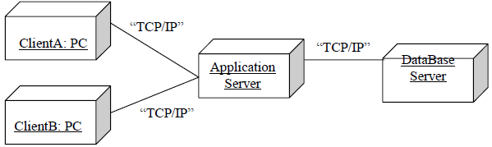

Hình 2. 33 Biểu đồ triển khai hệ thống

### Thiết kế cơ sở dữ liệu

#### Mô tả cơ sở dữ liệu

Bảng 2. 1 Bảng Category

Bảng Category để lưu thông tin danh mục sản phẩm

|  |  |  |  |  |  |
| --- | --- | --- | --- | --- | --- |
| Tên trường | Kiểu | Độ dài | Bắt buộc | Khóa | Giải thích |
| CategoryID | Char | 36 | Not null | PK | Id danh mục |
| CategoryName | NVarChar | 255 |  |  | Tên danh mục |
| Description | Text |  |  |  | Mô tả danh mục |
| CreatedDate | Datetime |  |  |  | Ngày tạo |
| ModifiedDate | Datetime |  |  |  | Ngày sửa |

*Bảng 2. 2 Bảng User*

Bảng User để lưu thông tin danh mục người dùng

|  |  |  |  |  |  |
| --- | --- | --- | --- | --- | --- |
| Tên trường | Kiểu | Độ dài | Bắt buộc | Khóa | Giải thích |
| UserId | Char | 36 | Not null | PK | Id người dùng |
| FullName | NVarChar | 100 |  |  | Tên người dùng |
| UserName | NvarChar | 100 |  |  | Tên đăng nhập |
| Password | NvarChar | 100 |  |  | Mật khẩu |
| Role | Varchar | 10 | Not null |  | Phân quyền |
| ImgName | Nvarchar | 255 |  |  | Hình ảnh |
| CreatedDate | Datetime |  |  |  | Ngày tạo |
| ModifiedDate | Datetime |  |  |  | Ngày sửa |

Bảng 2. 3 Bảng Product

Bảng Product để lưu thông tin sản phẩm

|  |  |  |  |  |  |
| --- | --- | --- | --- | --- | --- |
| Tên trường | Kiểu | Độ dài | Bắt buộc | Khóa | Giải thích |
| ProductId | Char | 36 | Not null | PK | Id sản phẩm |
| CategoryID | Char | 36 | Not null | FFK | Id danh mục |
| ProductName | NVarChar | 255 |  |  | Tên sản phẩm |
| Description | Text |  |  |  | Mô tả |
| Price | Decimal |  |  |  | Giá bán |
| Discount | Int |  |  |  | Giảm giá |
| Status | Int |  | Not null |  | Tình trạng |
| ImgProduct | VarChar | 255 |  |  | Hình ảnh |
| CreatedDate | Datetime |  |  |  | Ngày tạo |
| ModifiedDate | Datetime |  |  |  | Ngày sửa |

Bảng 2. 4 Bảng SizeProduct

Bảng SizeProduct để lưu thông tin kích thước sản phẩm

|  |  |  |  |  |  |
| --- | --- | --- | --- | --- | --- |
| Tên trường | Kiểu | Độ dài | Bắt buộc | Khóa | Giải thích |
| SizeId | Char | 36 | Not null | PK | Id kích thước |
| ProductId | Char | 36 | Not null | FFK | Id sản phẩm |
| SizeNumber | Int |  |  |  | Kích thước sản phẩm |
| Quantity | Int |  |  |  | Số lượng sản phẩm |
| CreatedDate | Datetime |  |  |  | Ngày tạo |
| ModifiedDate | Datetime |  |  |  | Ngày sửa |

Bảng 2. 5 Bảng ImageProduct

Bảng ImageProduct để lưu thông tin kích thước sản phẩm

|  |  |  |  |  |  |
| --- | --- | --- | --- | --- | --- |
| Tên trường | Kiểu | Độ dài | Bắt buộc | Khóa | Giải thích |
| ImageProductId | Char | 36 | Not null | PK | Id hình ảnh |
| ProductId | Char | 36 | Not null | FFK | Id sản phẩm |
| ImageLink | VarChar | 255 |  |  | Link hình ảnh |
| CreatedDate | Datetime |  |  |  | Ngày tạo |
| ModifiedDate | Datetime |  |  |  | Ngày sửa |

Bảng 2. 6 Bảng Cart

Bảng Cart để lưu thông tin giỏ hàng của người dùng.

|  |  |  |  |  |  |
| --- | --- | --- | --- | --- | --- |
| Tên trường | Kiểu | Độ dài | Bắt buộc | Khóa | Giải thích |
| CartId | Char | 36 | Not null | PK | Id giỏ hàng |
| UserId | Char | 36 | Not null | FFK | Id người dùng |
| ProductId | Char | 36 | Not null | FFK | Id sản phẩm |
| SizeProduct | Int |  |  |  | Kích thước |
| NumProduct | Int |  |  |  | Số lượng |
| CreatedDate | Datetime |  |  |  | Ngày tạo |
| ModifiedDate | Datetime |  |  |  | Ngày sửa |

Bảng 2. 7 Bảng Order

Bảng Order để lưu thông tin đơn hàng.

|  |  |  |  |  |  |
| --- | --- | --- | --- | --- | --- |
| Tên trường | Kiểu | Độ dài | Bắt buộc | Khóa | Giải thích |
| OrderId | Char | 36 | Not null | PK | Id đơn hàng |
| UserId | Char | 36 | Not null | FFK | Id người dùng |
| Status | Int |  | Not null |  | Tình trạng đơn hàng |
| Reason | Text |  |  |  | Lý do hủy đơn |
| CreatedDate | Datetime |  |  |  | Ngày tạo |
| ModifiedDate | Datetime |  |  |  | Ngày sửa |

Bảng 2. 8 Bảng OrderDetail

Bảng OrderDetail để lưu thông tin chi tiết đơn hàng.

|  |  |  |  |  |  |
| --- | --- | --- | --- | --- | --- |
| Tên trường | Kiểu | Độ dài | Bắt buộc | Khóa | Giải thích |
| OrderDetailId | Char | 36 | Not null | PK | Id chi tiết đơn hàng |
| OrderId | Char | 36 | Not null | FFK | Id đơn hàng |
| ProductId | Char | 36 | Not null | FFK | Id sản phẩm |
| Quantity | Int |  |  |  | Số lượng |
| Price | Text |  |  |  | Giá bán |
| Size | Text |  |  |  | Kích thước |
| CreatedDate | Datetime |  |  |  | Ngày tạo |
| ModifiedDate | Datetime |  |  |  | Ngày sửa |

Bảng 2. 9 Bảng Bill

Bảng Bill để lưu thông tin người đặt hàng và đơn hàng .

|  |  |  |  |  |  |
| --- | --- | --- | --- | --- | --- |
| Tên trường | Kiểu | Độ dài | Bắt buộc | Khóa | Giải thích |
| BillId | Char | 36 | Not null | PK | Id hóa đơn |
| OrderId | Char | 36 | Not null | FFK | Id đơn hàng |
| UserName | VarChar | 100 |  |  | Họ và tên người đặt |
| Address | VarChar | 255 |  |  | Địa chị |
| PhoneNumber | VarChar | 20 |  |  | Số điện thoại |
| IsPay | Int |  | Not null |  | Đã thay toán hay chưa |
| CreatedDate | Datetime |  |  |  | Ngày tạo |
| ModifiedDate | Datetime |  |  |  | Ngày sửa |

#### Biểu đồ mô tả cấu trúc cơ sở dữ liệu



Hình 2. 34 Biểu đồ mô tả cấu trúc cơ sở dữ liệu

### Thiết kế giao diện

#### Giao diện chung

Giao diện trang chủ được minh họa bằng hình ảnh dưới đây

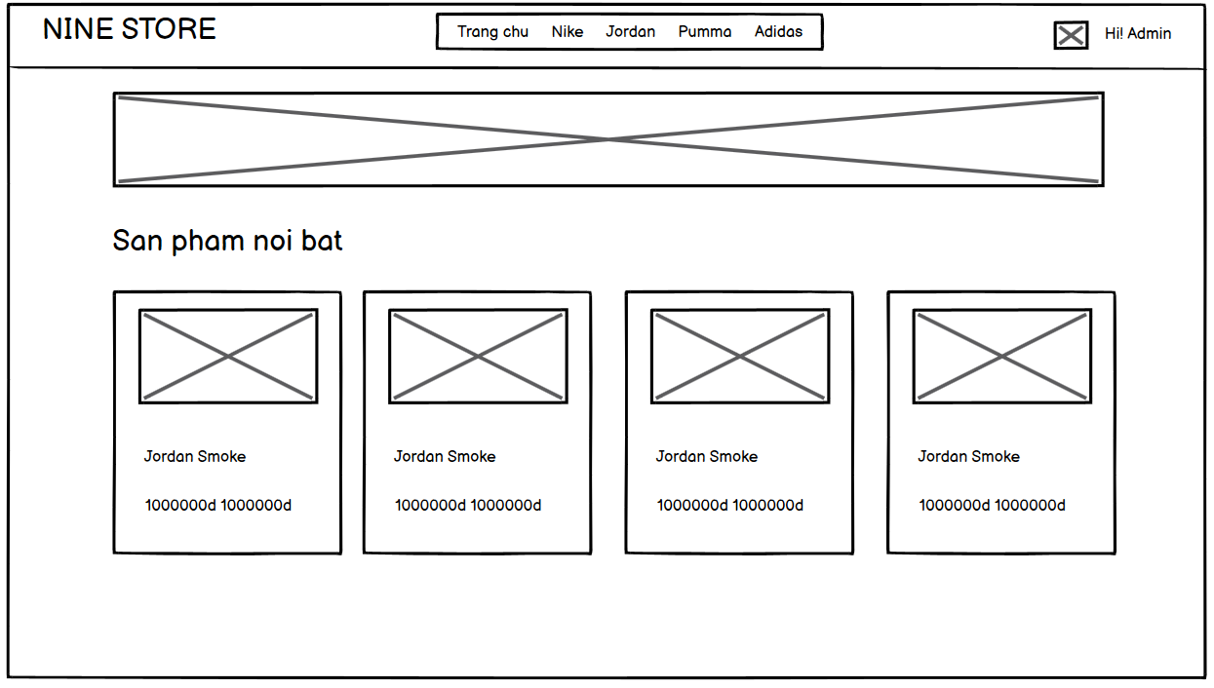

Hình 2. 35 Giao diện trang chủ

Giao diện đăng nhập

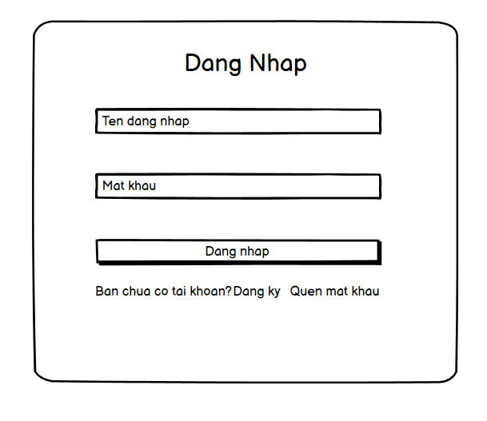

Hình 2. 36 Giao diện trang đăng nhập

Giao diện đăng ký

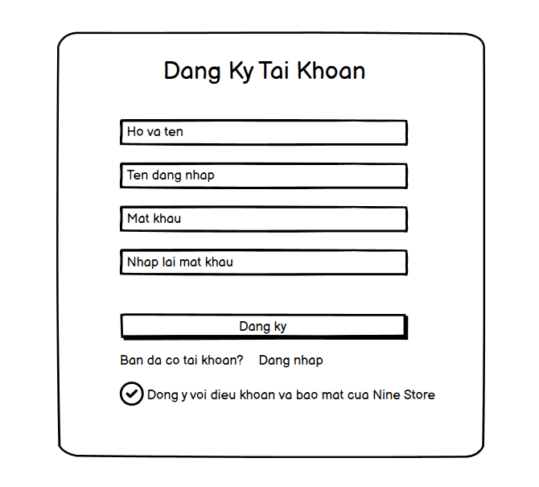

Hình 2. 37 Giao diện đăng ký

Giao diện quên mật khẩu

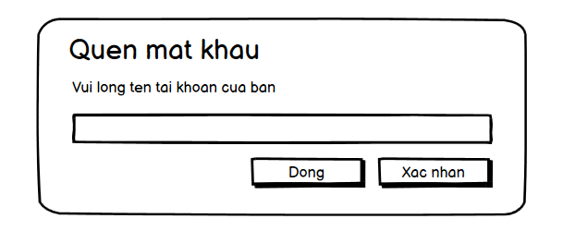

Hình 2. 38 Giao diện quên mật khẩu

Giao diện thông tin cá nhân

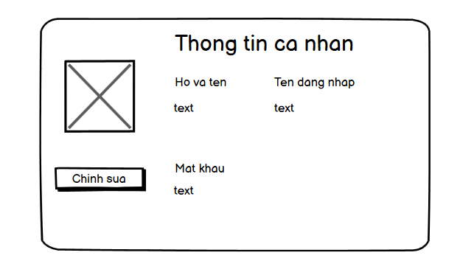

Hình 2. 39 Giao diện thông tin cá nhân

Giao diện chi tiết sản phẩm

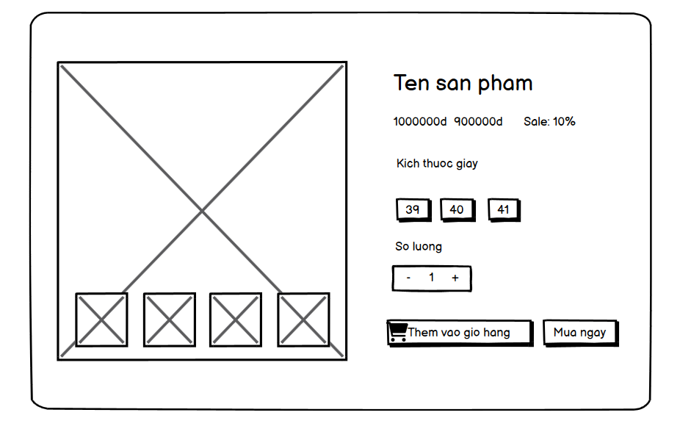

Hình 2. 40 Giao diện chi tiết sản phẩm

Giao diện giỏ hàng

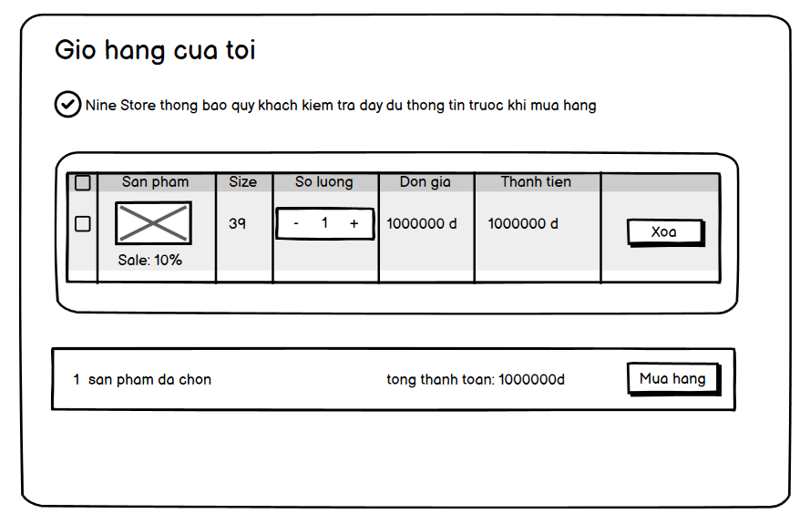

Hình 2. 41 Giao diện giỏ hàng

Giao diện thanh toán

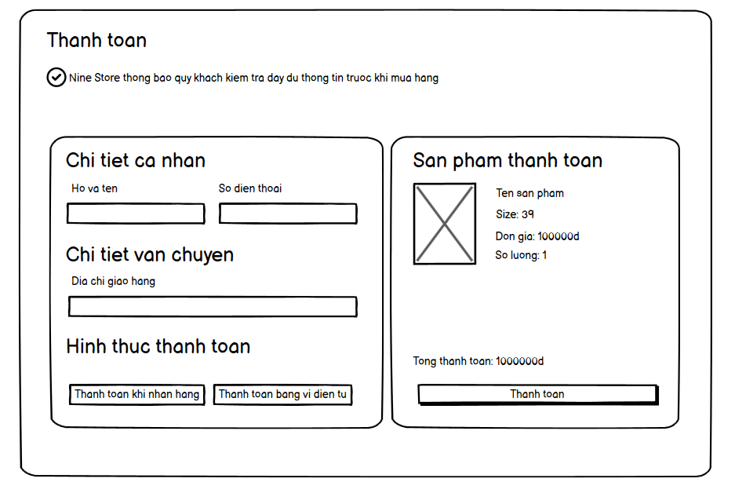

Hình 2. 42 Giao diện thanh toán

Giao diện đơn hàng

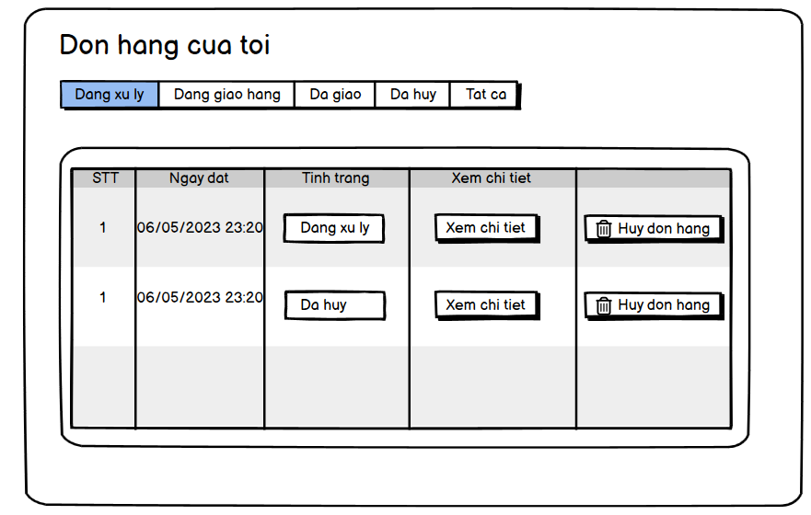

Hình 2. 43 Giao diện đơn hàng

Giao diện chi tiết đơn hàng

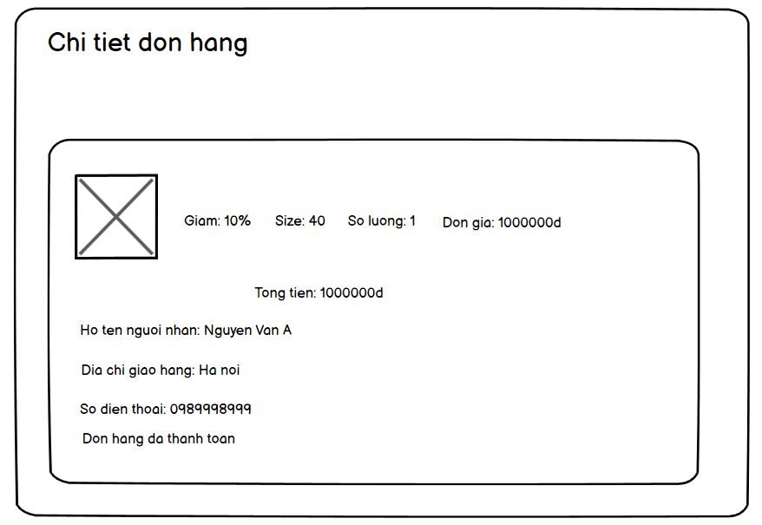

Hình 2. 44 Giao diện chi tiết đơn hàng

#### Giao diện admin

Giao diện thống kê báo cáo

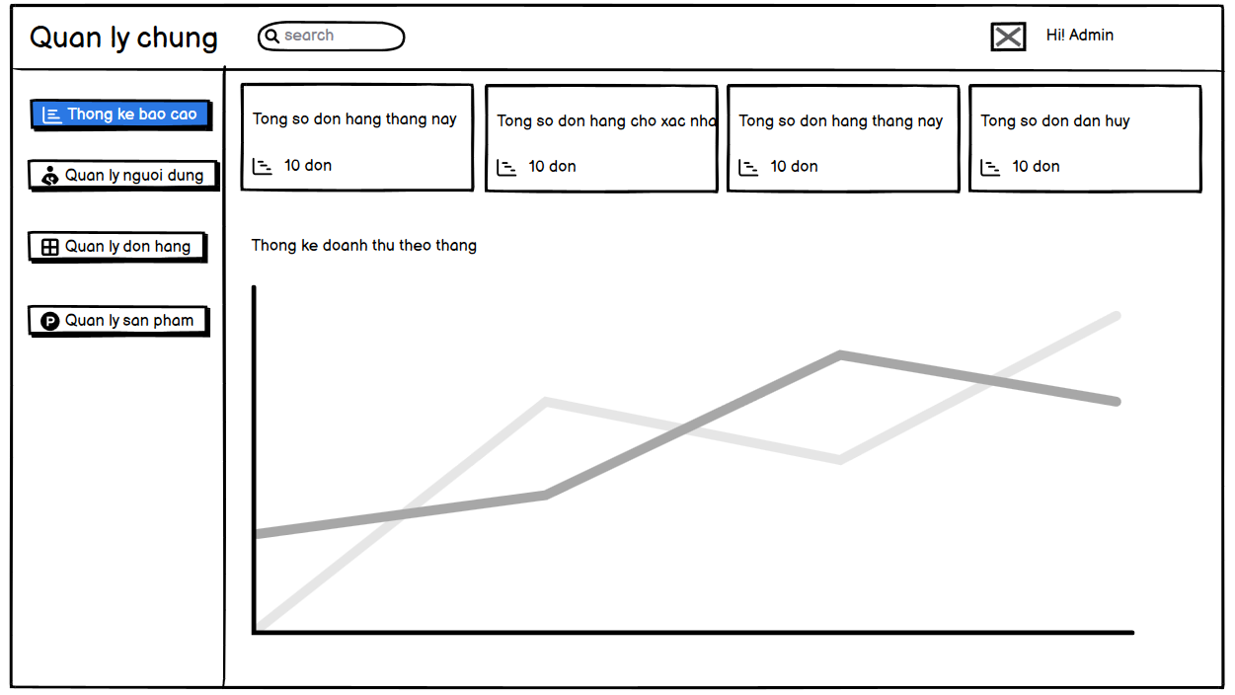

Hình 2. 45 Giao diện thống kê báo cáo

Giao diện quản lý người dùng

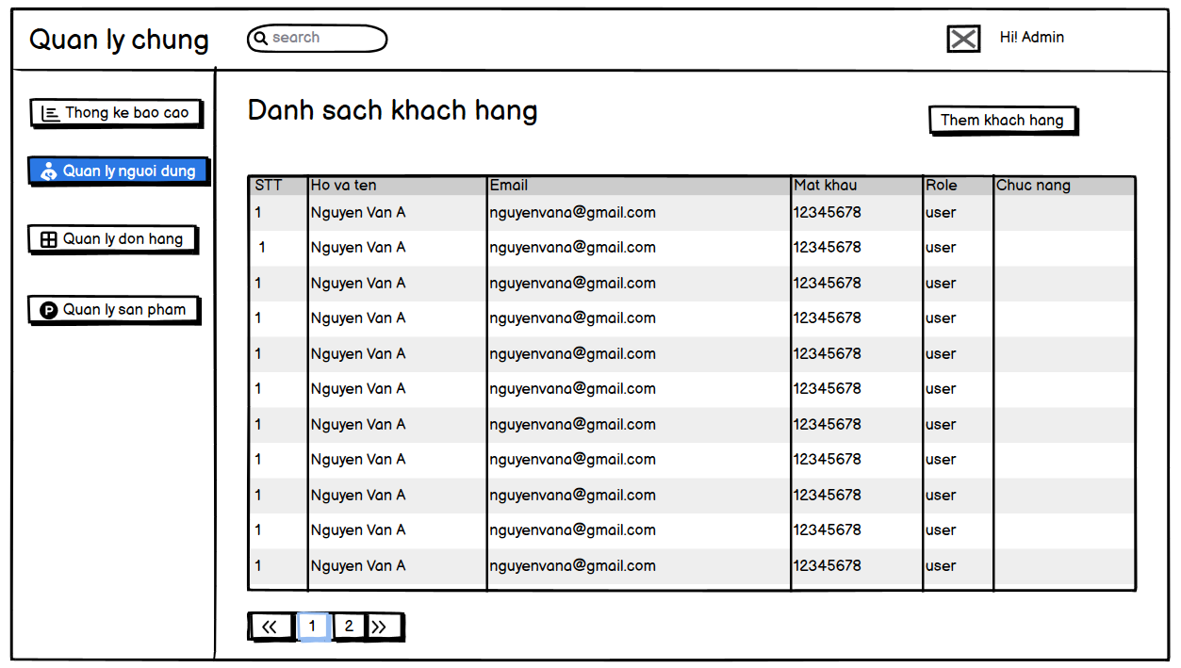

Hình 2. 46 Giao diện quản lý người dùng

Giao diện quản lý đơn hàng

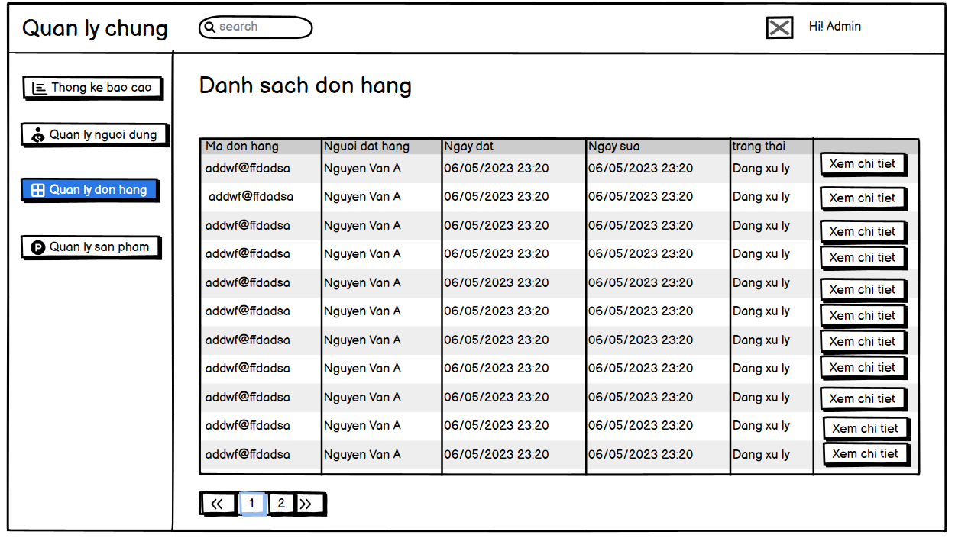

Hình 2. 47 Giao diện quản lý đơn hàng

Giao diện quản lý sản phẩm

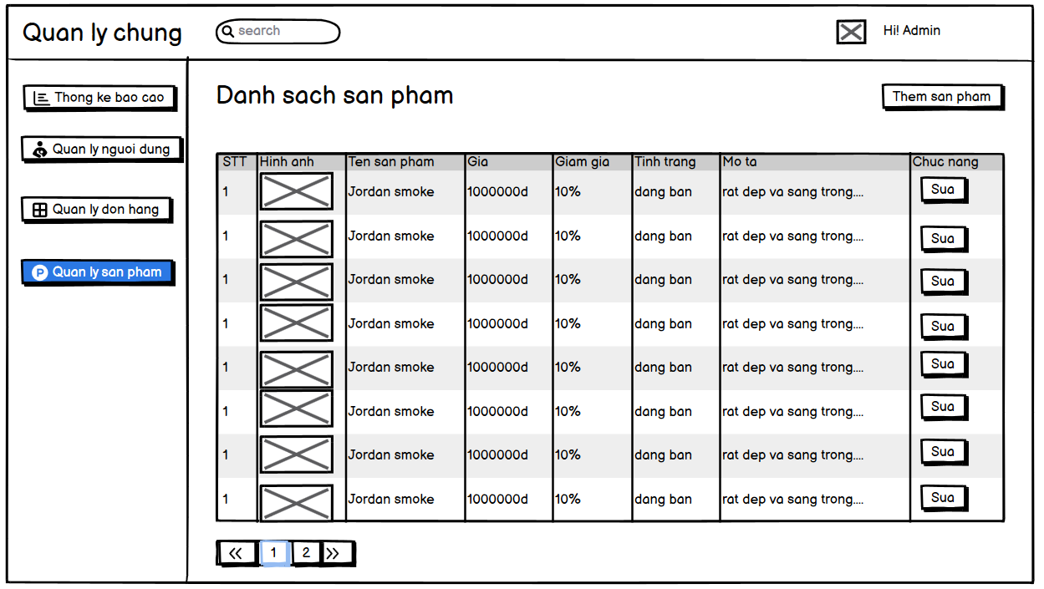

Hình 2. 48 Giao diện quản lý sản phẩm

# CƠ SỞ LÝ THUYẾT VÀ CÔNG CỤ SỬ DỤNG

## Cơ sở lý thuyết

### Ngôn ngữ UML

UML là viết tắt của Unified Modeling Language (Ngôn ngữ mô hình hóa thống nhất), là một ngôn ngữ được sử dụng để mô hình hóa, thiết kế và phát triển các hệ thống phần mềm. UML cung cấp cho các nhà phát triển phần mềm một cách tiếp cận chuẩn hóa để mô tả hệ thống phần mềm bằng cách sử dụng các biểu đồ và các ký hiệu chuẩn.

Các loại biểu đồ UML:

* Biểu đồ lớp (Class diagram): Biểu đồ lớp được sử dụng để mô tả cấu trúc của hệ thống phần mềm bằng cách chỉ ra các lớp, thuộc tính và phương thức của chúng. Biểu đồ lớp cũng có thể mô tả các mối quan hệ giữa các lớp.
* Biểu đồ use case (Use case diagram): Biểu đồ use case được sử dụng để mô tả các tác nhân và hành động trong hệ thống phần mềm. Biểu đồ use case giúp cho các nhà phát triển phần mềm hiểu rõ các chức năng và nhu cầu của người sử dụng hệ thống.
* Biểu đồ hoạt động (Activity diagram): Biểu đồ hoạt động được sử dụng để mô tả các quy trình, tác vụ và luồng công việc của hệ thống phần mềm. Biểu đồ hoạt động giúp cho các nhà phát triển phần mềm hiểu rõ các hoạt động và luồng công việc của hệ thống.
* Biểu đồ trạng thái (State diagram): Biểu đồ trạng thái được sử dụng để mô tả các trạng thái và sự chuyển đổi giữa các trạng thái của một đối tượng trong hệ thống phần mềm.
* Biểu đồ tuần tự (Sequence diagram): Biểu đồ tuần tự được sử dụng để mô tả các thông điệp và trình tự thực hiện trong một tác vụ cụ thể của hệ thống phần mềm.
* Biểu đồ cộng tác (Collaboration diagram): Biểu đồ cộng tác được sử dụng để mô tả các tương tác giữa các đối tượng trong hệ thống phần mềm.

Trong UML, có 4 loại quan hệ giữa các đối tượng (classes) được mô tả trong biểu đồ lớp (class diagram):

* Quan hệ kế thừa (Inheritance): Quan hệ kế thừa miêu tả sự kế thừa các thuộc tính và phương thức của một lớp cha (superclass) bởi các lớp con (subclass) kế thừa từ lớp cha đó. Các lớp con sẽ kế thừa tất cả các thuộc tính và phương thức đã được định nghĩa trong lớp cha.
* Quan hệ liên kết (Association): Quan hệ liên kết miêu tả sự tương tác giữa hai đối tượng. Đối tượng A có thể liên kết với đối tượng B thông qua một thuộc tính hoặc một phương thức của đối tượng A. Một quan hệ liên kết có thể là đơn hướng hoặc hai chiều.
* Quan hệ sự phụ thuộc (Dependency): Quan hệ sự phụ thuộc miêu tả sự phụ thuộc của một đối tượng vào một đối tượng khác. Đối tượng A sẽ phụ thuộc vào đối tượng B nếu A sử dụng B trong một phương thức hoặc thuộc tính của nó.
* Quan hệ đa hình (Polymorphism): Quan hệ đa hình miêu tả sự khác nhau trong cách thực hiện của các phương thức giữa các lớp trong quan hệ kế thừa.

### Ngôn ngữ Javascript



Hình 3. 1 Logo Javascript

JavaScript là một ngôn ngữ lập trình thông dịch, tức là mã JavaScript sẽ được thực thi trực tiếp trên trình duyệt của người dùng. Nó là một ngôn ngữ đa năng và có thể được sử dụng để thực hiện nhiều loại nhiệm vụ khác nhau như tạo các tương tác người dùng, thay đổi nội dung của trang web, tương tác với các API và thực hiện các tính toán phức tạp.

JavaScript cũng là một ngôn ngữ lập trình hướng đối tượng, có nghĩa là nó cho phép bạn tạo các đối tượng và sử dụng các tính năng của đối tượng đó để thực hiện các tác vụ cụ thể.

Một trong những ứng dụng phổ biến của JavaScript là để tạo ra các trang web động, nơi các nội dung và tính năng của trang web có thể được thay đổi và cập nhật mà không cần phải tải lại trang. JavaScript có thể được sử dụng để thực hiện các tác vụ phía client (tức là trên máy tính của người dùng) và phía server.

JavaScript có một số thư viện và framework phổ biến như React, Vue.js, AngularJS, Node.js, Express.js, etc. Những công cụ này giúp các nhà phát triển web tạo ra các ứng dụng web phức tạp và các tính năng tương tác động với dữ liệu, các hình ảnh và video.

JavaScript cũng có thể được sử dụng để tạo các ứng dụng di động, trò chơi trực tuyến, các trình duyệt mở rộng và các ứng dụng dựa trên nội dung (ví dụ: các bản đồ tương tác).

Tóm lại, JavaScript là một công cụ mạnh mẽ và phổ biến để tạo ra các trang web động và các ứng dụng web phức tạp, và nó là một trong những công nghệ cốt lõi của nền tảng web hiện đại.

### Vuejs Framework



Hình 3. 2 VueJs FrameWork

Vue.js là một framework JavaScript mã nguồn mở được sử dụng để xây dựng các ứng dụng web phía client (frontend). Nó cung cấp một cách tiếp cận dễ dàng cho việc tạo các giao diện người dùng tương tác và động, với khả năng tái sử dụng code và tính khả năng mở rộng cao.

Được tạo ra bởi Evan You, một nhà phát triển web độc lập, và được ra mắt lần đầu tiên vào năm 2014. Từ đó, Vue.js đã trở thành một trong những framework JavaScript phổ biến nhất trên thế giới.

Vue.js có thể được sử dụng để tạo các ứng dụng đơn giản hoặc phức tạp. Nó cung cấp các tính năng như data binding, directives, computed properties và lifecycle hooks, giúp cho việc quản lý state và tương tác với DOM dễ dàng hơn. Vue.js cũng hỗ trợ các thư viện và công cụ như Vuex để quản lý state ứng dụng và Vue Router để xử lý các chức năng điều hướng trong ứng dụng.

Tóm lại, Vue.js là một framework JavaScript phổ biến và đang được sử dụng rộng rãi trong việc tạo ra các ứng dụng web phía client với tính khả năng mở rộng cao, cộng đồng lớn và hệ sinh thái đa dạng.

### Ngôn ngữ C# và ASP.net core API



Hình 3. 3 ASP.NET Core

ASP.NET Core là một framework web phát triển bởi Microsoft, dùng để xây dựng các ứng dụng web phía server. ASP.NET Core cung cấp các tính năng như routing, middleware, dependency injection, và một số tính năng liên quan đến bảo mật và quản lý phiên.

Một số đặc điểm của ASP.NET Core bao gồm:

* Được phát triển mã nguồn mở và hoàn toàn miễn phí.
* Hỗ trợ chạy trên nhiều nền tảng, bao gồm Windows, Linux và macOS.
* Có khả năng tùy chỉnh và linh hoạt, cho phép lập trình viên lựa chọn các thành phần cần thiết để xây dựng ứng dụng.
* Tích hợp tốt với các công nghệ của Microsoft như Entity Framework, SignalR, và Azure.

ASP.NET Core cũng cung cấp một cách tiếp cận hướng đối tượng trong việc phát triển ứng dụng web. Nó cũng hỗ trợ nhiều kiểu ứng dụng web, bao gồm các ứng dụng web MVC, ứng dụng web API, và các ứng dụng web đa nền tảng.

Tóm lại, ASP.NET Core là một framework web mạnh mẽ, đa nền tảng, có tính linh hoạt và dễ tùy chỉnh, được phát triển bởi Microsoft để xây dựng các ứng dụng web phía server. Nó cũng tích hợp tốt với các công nghệ của Microsoft và cung cấp nhiều kiểu ứng dụng web để lựa chọn.

### Cơ sở dữ liệu DBForge Studio for MySQL



Hình 3. 4 DBForge Studio for MySQL

DbForge Studio for MySQL là một phần mềm quản lý cơ sở dữ liệu MySQL được phát triển bởi Devart. Nó được thiết kế để hỗ trợ quản lý cơ sở dữ liệu MySQL một cách chuyên nghiệp và hiệu quả. Một số tính năng của dbForge Studio for MySQL bao gồm:

* Hỗ trợ nhiều phiên bản của MySQL, bao gồm cả MySQL 5.7, 8.0, Percona và MariaDB.
* Cung cấp một giao diện đồ họa cho phép người dùng dễ dàng quản lý cơ sở dữ liệu MySQL của mình.
* Có tính năng query builder và query profiler để hỗ trợ việc thiết kế câu lệnh truy vấn cũng như tối ưu hóa câu lệnh truy vấn để tăng hiệu suất truy vấn.
* Hỗ trợ công cụ đồ họa để thiết kế và quản lý các đối tượng cơ sở dữ liệu như bảng, view, procedure, trigger, và index.
* Cung cấp tính năng đồng bộ hóa dữ liệu giữa các cơ sở dữ liệu khác nhau.
* Hỗ trợ công cụ backup và restore để bảo vệ dữ liệu của bạn.

Ngoài ra, dbForge Studio for MySQL còn cung cấp nhiều tính năng khác như hỗ trợ source control, import/export dữ liệu, xử lý mã hoá, và nhiều tính năng khác để giúp bạn quản lý cơ sở dữ liệu MySQL của mình một cách chuyên nghiệp và dễ dàng.

Tóm lại, dbForge Studio for MySQL là một phần mềm quản lý cơ sở dữ liệu MySQL chuyên nghiệp và hiệu quả, cung cấp nhiều tính năng để giúp quản lý cơ sở dữ liệu của bạn, bao gồm cả query builder, query profiler, thiết kế đối tượng, backup/restore, và nhiều tính năng khác.

## Công cụ sử dụng

* Visual Studio 2022: phục vụ mục đích code C#.
* Visual Studio Code: phục vụ code Vuejs.
* Chrome devtool: sử dụng để debug.
* DbForge: hệ quản trị cơ sở dữ liệu.
* Case Studio 2: thiết kế mô hình thực thể liên kết.
* Rational Rose: thiết kế hệ thống.
* Mircrosoft Word: soạn thảo báo cáo.

## Kiểm thử hệ thống

|  |  |  |  |  |  |
| --- | --- | --- | --- | --- | --- |
| STT | Tên Test case | Kịch bản kiểm thử | Các bước thực hiện | Kết quả mong đợi | Kết quả |
| **Đăng nhập** | | | | | |
| 1 | Đăng nhập thành công | Người dùng nhập đúng tên đăng nhập và mật khẩu. | 1. Người dùng ấn nút đăng nhập 2. Tại trang đăng nhập, người dùng nhập tài khoản và mật khẩu, sau đó kích nút đăng nhập. | 1. Hệ thống sẽ hiển thị trang đăng nhập đầu tiên. 2. Khi đăng nhập thành công, hệ thống sẽ chuyển đến trang tương ứng với role. | Pass |
| 2 | Đăng nhập không thành công | Sai tên tài khoản hoặc mật khẩu. | 1. Người dùng ấn nút đăng nhập 2. Tại trang đăng nhập, người dùng nhập tài khoản và mật khẩu, sau đó kích nút đăng nhập. | 1. Hệ thống đưa ra thông báo sai tên tài khoản hoặc mật khẩu, vui lòng kiểm tra lại. | Pass |
| 3 | Đăng nhập không thành công | Bỏ trống tài khoản hoặc mật khẩu, hoặc cả hai. | 1. Người dùng ấn nút đăng nhập 2. Tại trang đăng nhập, người dùng kích nút đăng nhập. | 1. Hệ thống đưa ra thông báo không được bỏ trống tài khoản hoặc mật khẩu. | Pass |

|  |  |  |  |  |  |
| --- | --- | --- | --- | --- | --- |
| STT | Tên Test case | Kịch bản kiểm thử | Các bước thực hiện | Kết quả mong đợi | Kết quả |
| **Thêm hàng vào giỏ** | | | | | |
| 1 | Thêm vào giỏ hàng thành công | Khách hàng thêm sản phẩm vào giỏ hàng | 1. Tại trang chi tiết sản phẩm người dùng chọn kích thước và số lượng. 2. Người dùng ấn nút thêm vào giỏ hàng | 1. Hiển thị thông báo thêm vào giỏ thành công. | Pass |
| 2 | Thêm vào giỏ hàng không thành công | Không chọn kích thước | 1. Tại trang chi tiết sản phẩm người dùng chọn số lượng. 2. Người dùng ấn nút thêm vào giỏ hàng | 1. Hệ thống đưa ra thông báo lỗi vui lòng chọn kích thước | Pass |
| 3 | Thêm vào giỏ hàng không thành công | Chọn số lượng vượt quá số lượng còn lại | 1. Tại trang chi tiết sản phẩm người dùng chọn kích thước và chọn số lượng lớn khoảng 999. 2. Người dùng ấn nút thêm vào giỏ hàng | 1. Hệ thống đưa ra thông báo lỗi số lượng vượt quá số lượng còn lại | Pass |

# KẾT QUẢ ĐẠT ĐƯỢC

## Cấu trúc chương trình

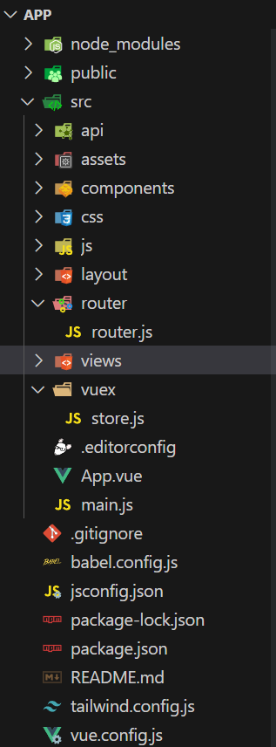 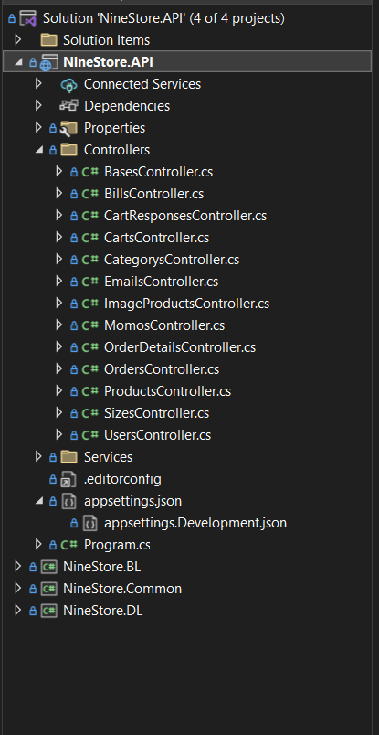

Hình 4. 1 Cấu trúc chương trình

## Giao diện Website

### Giao diện chung

Giao diện chung là những phần giao diện sử dụng chung cho cả admin và use

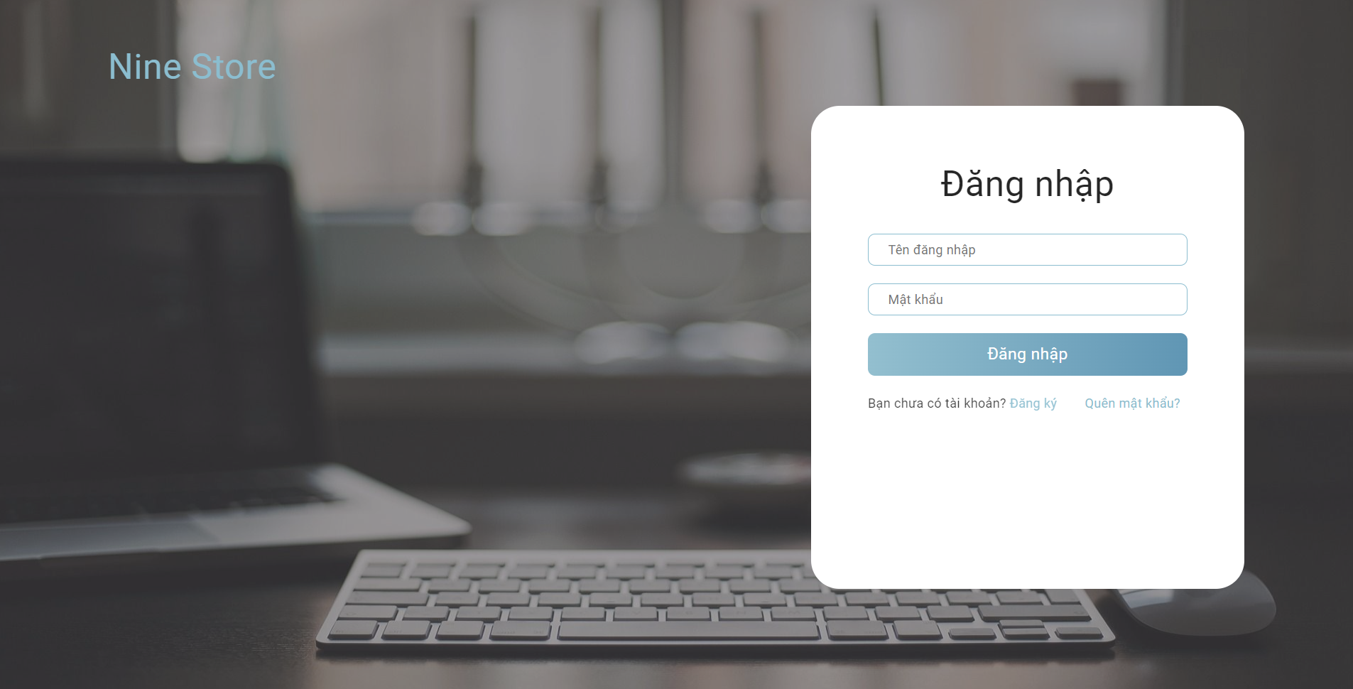

Hình 4. 2 Giao diện đăng nhập

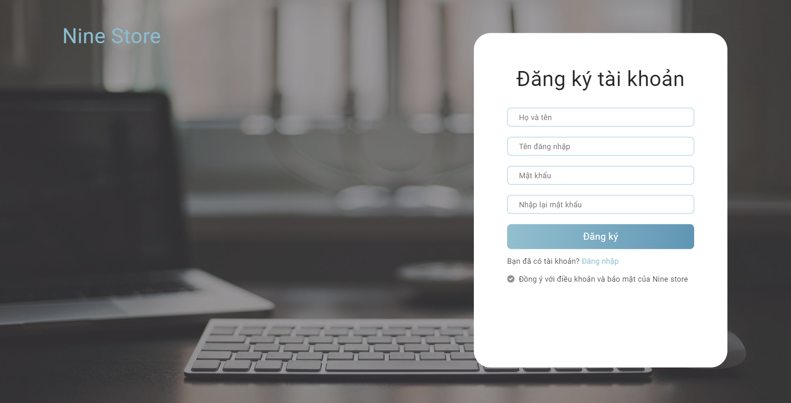

Hình 4. 3 Giao diện đăng ký tài khoản

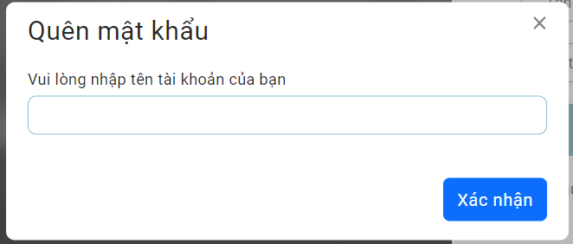

Hình 4. 4 Giao diện lấy lại mật khẩu

### Giao diện khách hàng

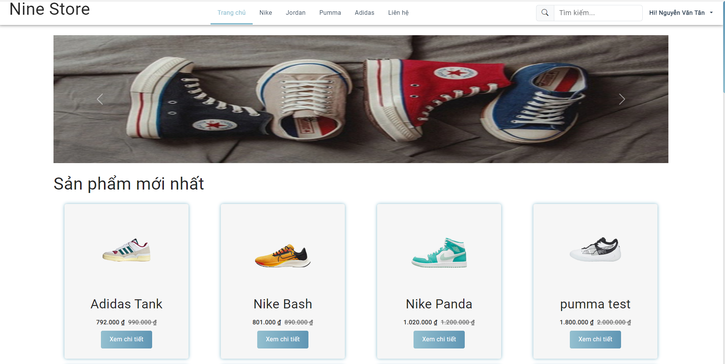

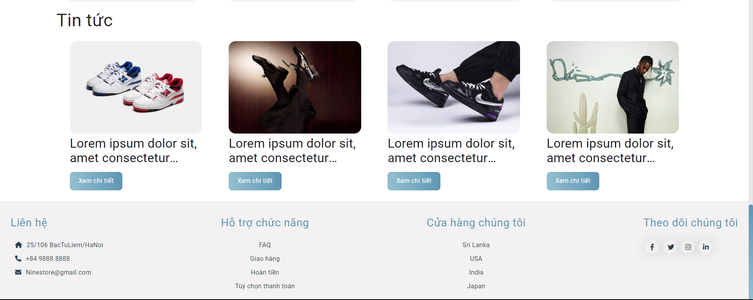

Hình 4. 5 Giao diện trang chủ

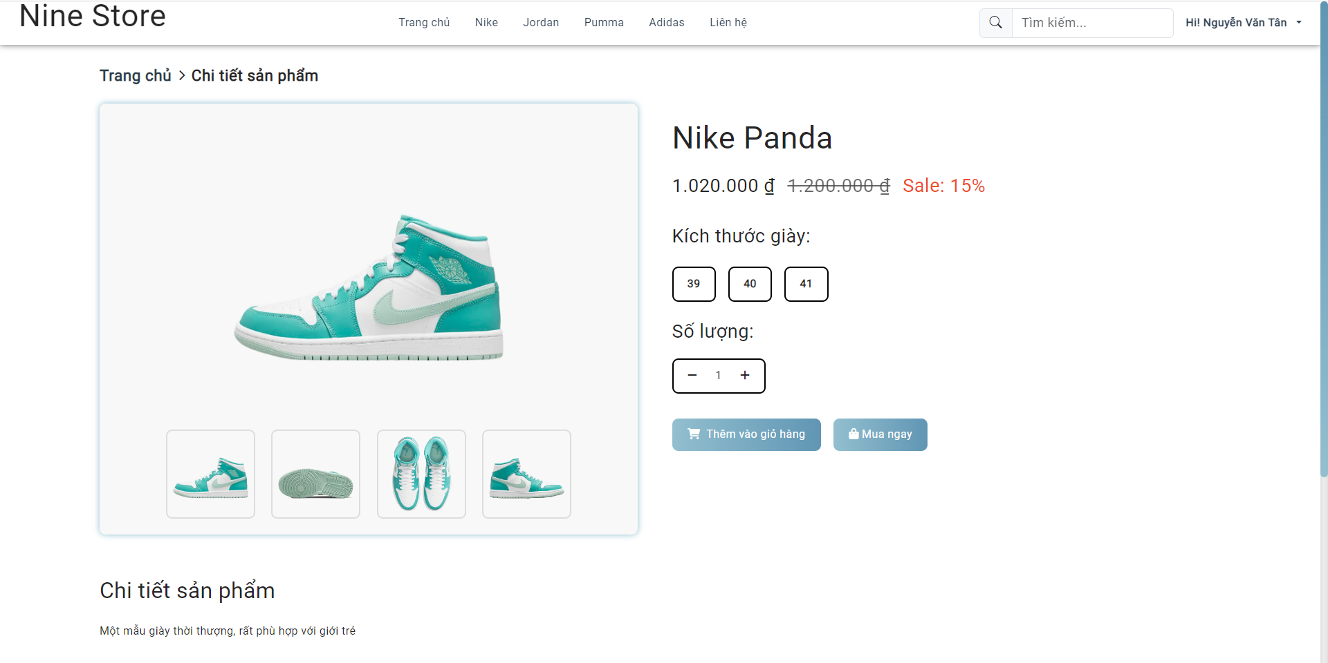

Hình 4. 6 Giao diện chi tiết sản phẩm

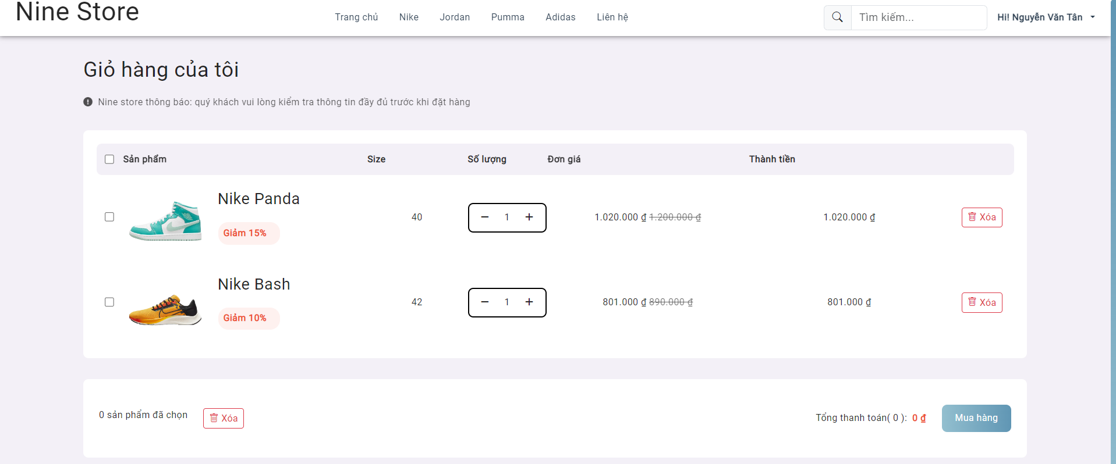

Hình 4. 7 Giao diện quản lý giỏ hàng

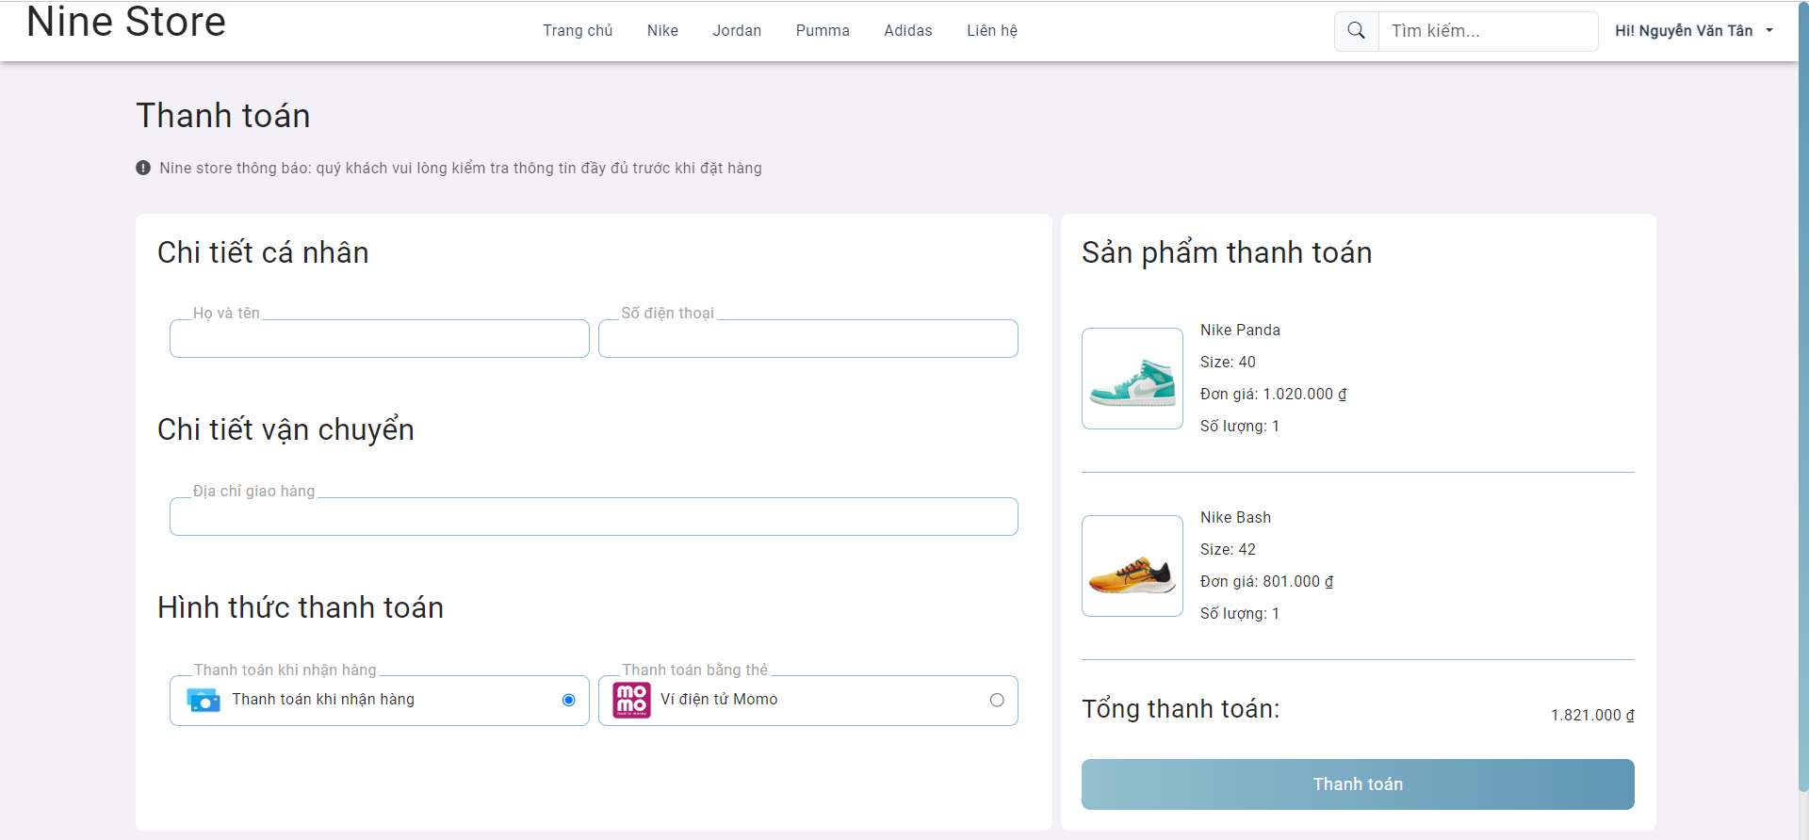

Hình 4. 8 Giao diện đặt hàng

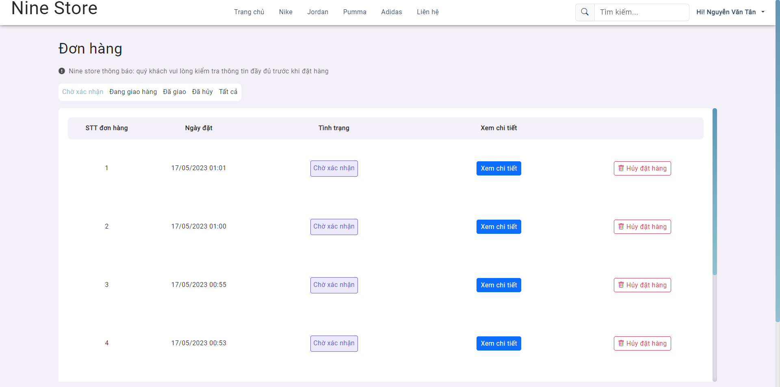

Hình 4. 9 Giao diện quản lý đơn hàng

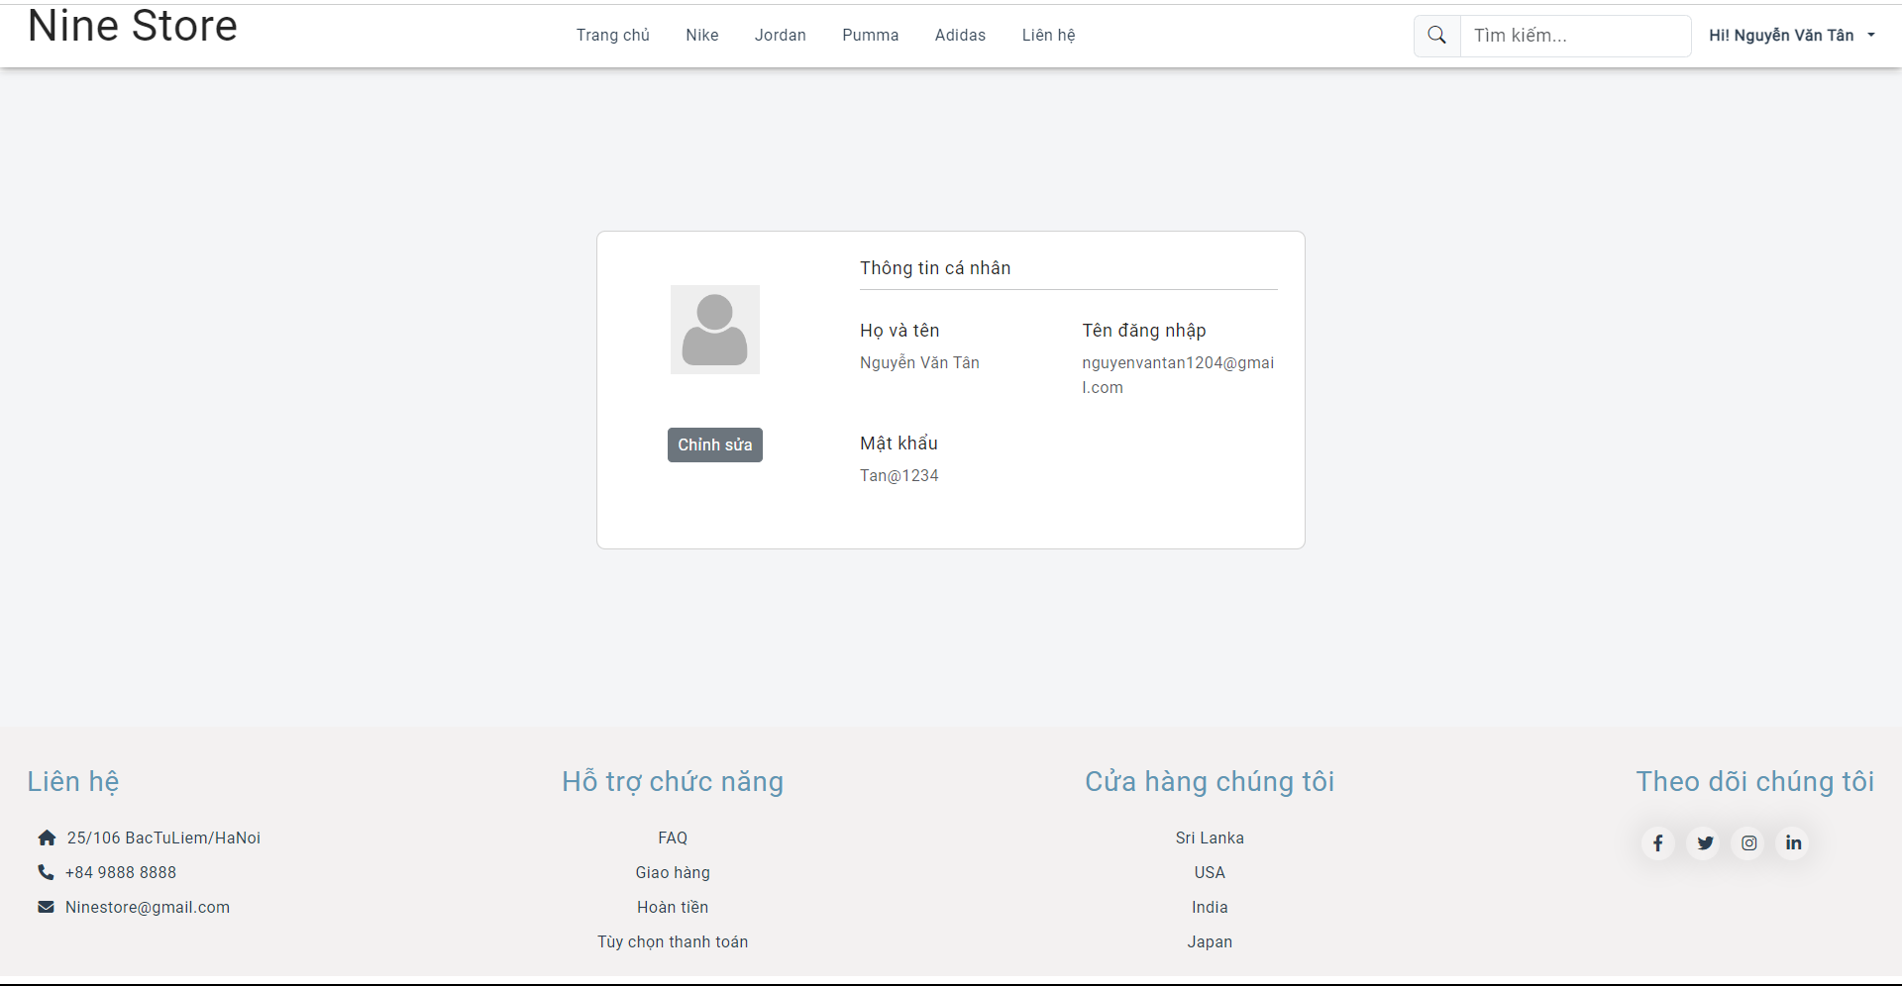

Hình 4. 10 Giao diện thông tin cá nhân

### Giao diện quản trị

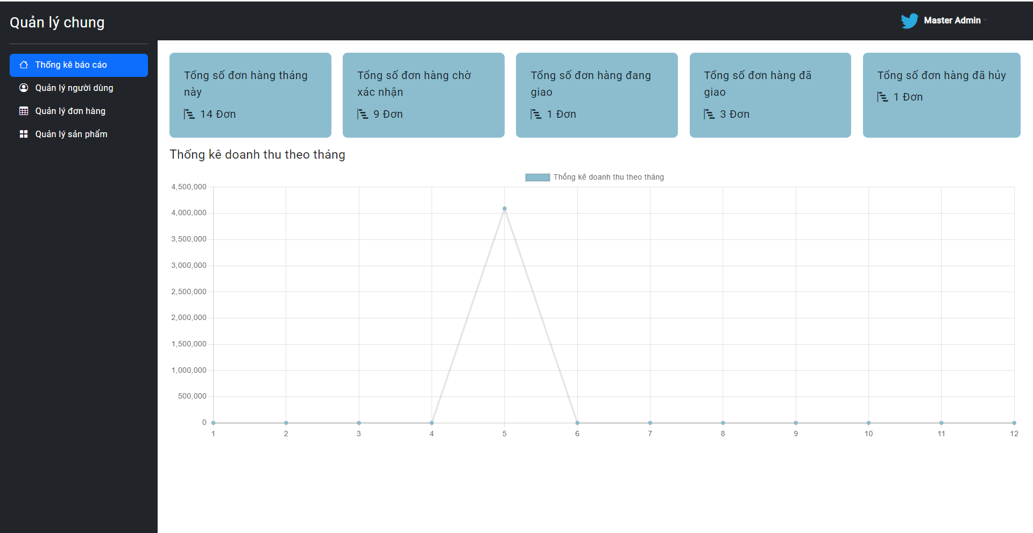

Hình 4. 11 Giao diện thống kê báo cáo

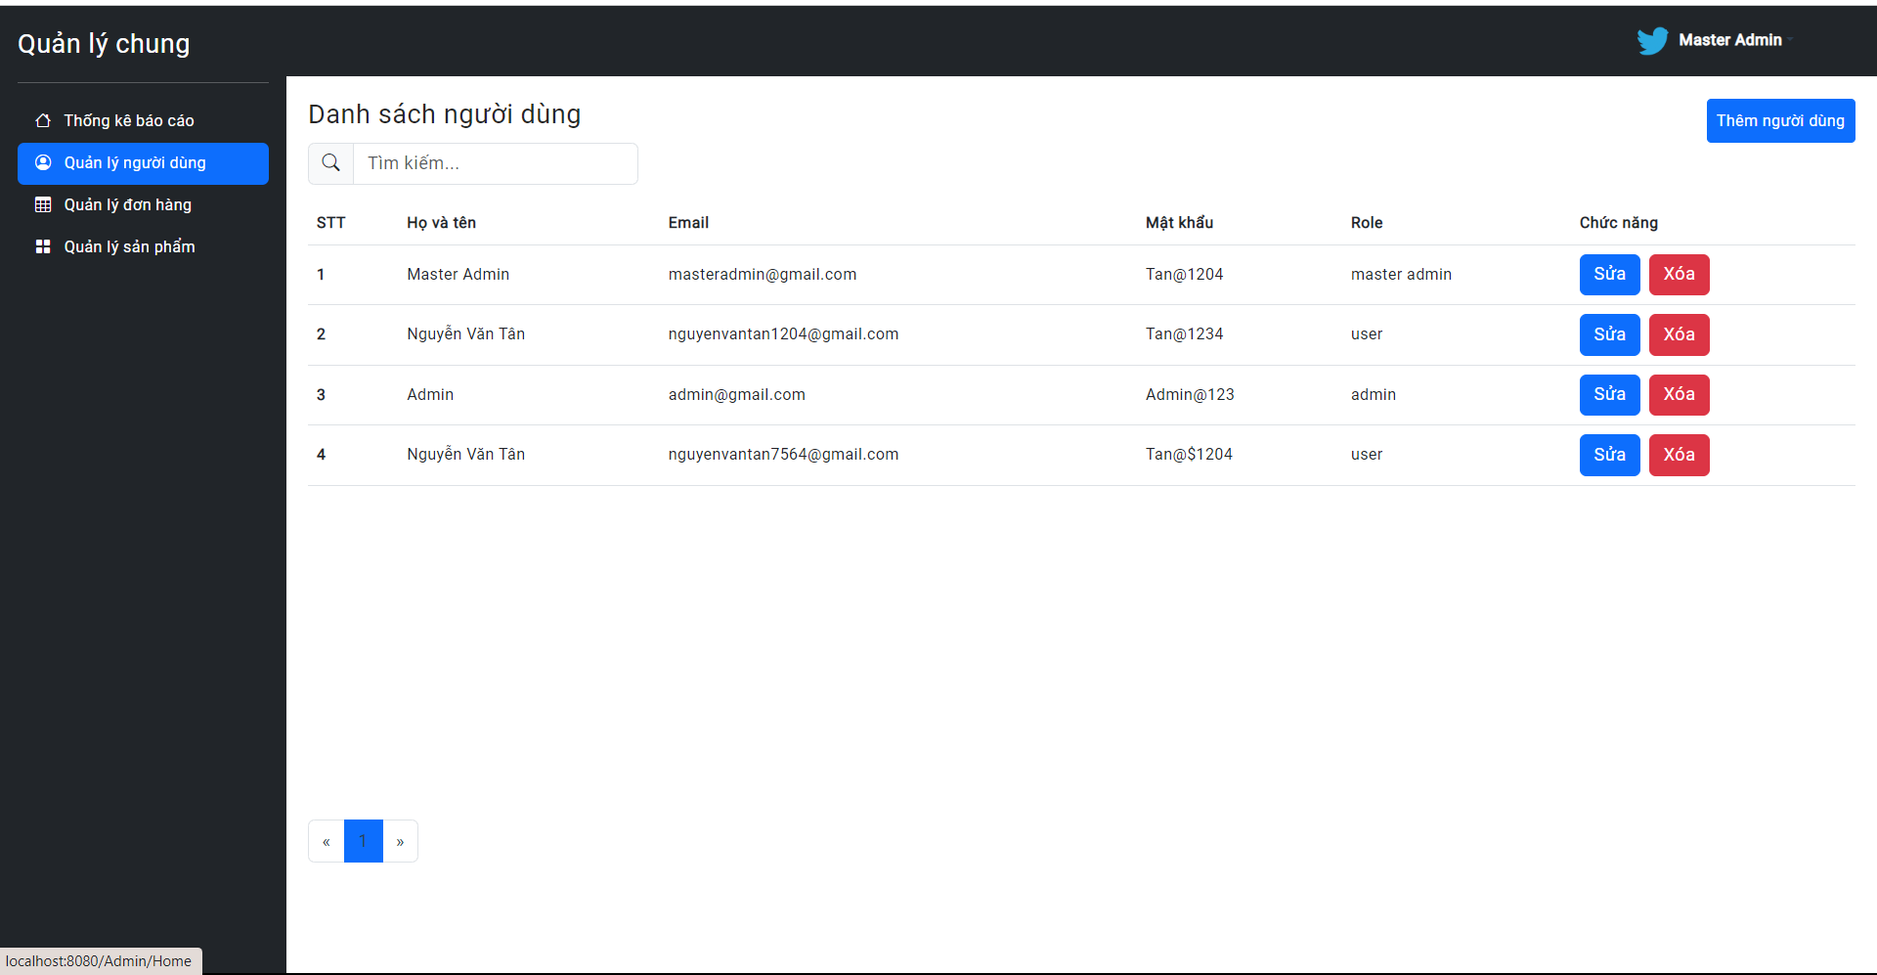

Hình 4. 12 Giao diện quản lý người dùng

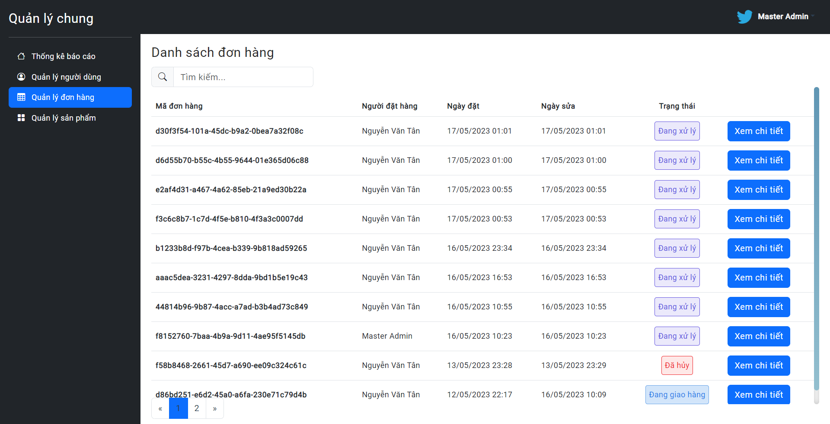

Hình 4. 13 Giao diện quản lý đơn hàng

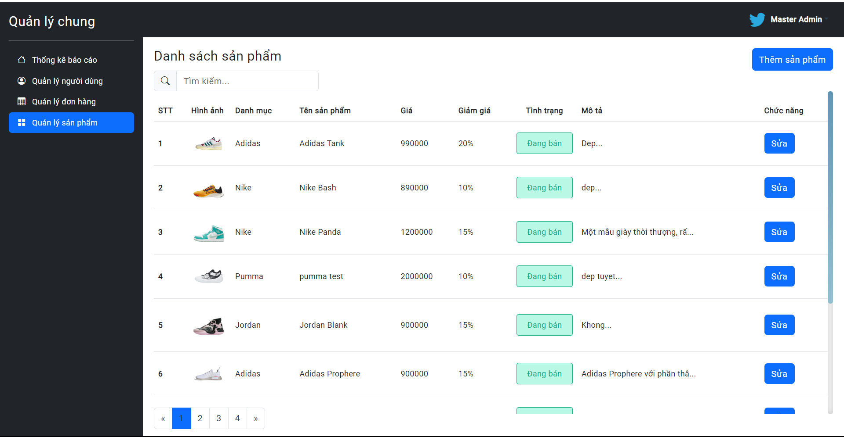

Hình 4. 14 Giao diện quản lý sản phẩm

# KẾT LUẬN

Chủ đề "Xây dựng website thương mại điện tử bán giày cho cửa hàng NineStore" ra đời để đáp ứng nhu cầu thực tiễn trong lĩnh vực kinh doanh hiện đại. Những phương pháp bán hàng truyền thống dần trở nên lỗi thời và việc áp dụng kinh doanh trực tuyến qua website là một giải pháp hiệu quả để giải quyết những khó khăn và tối ưu hóa kinh doanh.

Qua quá trình nghiên cứu và thực hiện đề tài, em đã học hỏi được nhiều kiến thức và kinh nghiệm mới, cũng như áp dụng thành công các công nghệ mới trong xây dựng website thương mại điện tử.

Em đã nắm được quy trình thiết kế website từ khảo sát dự án, phân tích hệ thống, thiết kế, thực hiện, kiểm thử, triển khai và bảo trì. Đồng thời, em cũng đã nắm vững các kiến thức cơ bản trong xây dựng giao diện website bằng HTML, CSS, JavaScript một số Framework như Vuejs và ASP.NET và sử dụng thành thạo các công cụ hỗ trợ lập trình như Visual Studio Code, Visual Studio.

Về mặt kỹ thuật, em đã xây dựng thành công một website thương mại điện tử đáp ứng được nhu cầu bán hàng và quảng bá thương hiệu cho cửa hàng NineStore. Website có tính năng tiếp nhận đơn đặt hàng của khách hàng, cập nhật sản phẩm liên tục theo nhu cầu của khách hàng và trang quản trị đầy đủ chức năng để quản lý tài khoản, danh mục sản phẩm và đơn hàng. Đặc biệt, em cũng đã đảm bảo tính bảo mật cho website để bảo vệ thông tin khách hàng.

Tuy nhiên, để phát triển hơn nữa, em sẽ tiếp tục hoàn thiện các tính năng mở rộng phần mềm, sửa chữa các lỗi và cải thiện tính bảo mật. Em sẽ xây dựng một website quy mô lớn hơn với nhiều ứng dụng như trò chuyện, tư vấn khách hàng và hoàn thiện chức năng thanh toán với ví điện tử. Mục tiêu của em là tạo ra một website thương mại điện tử hiệu quả, đáp ứng nhu cầu của khách hàng và giúp NineStore phát triển kinh doanh một cách bền vững.

# TÀI LIỆU THAM KHẢO

[1] Hoàng Quang Huy, Phùng Đức Hòa, Trịnh Bá Quý, *Nhập môn công nghệ phần mềm*, NXB Đại học Công nghiệp Hà Nội.

[2] Fagerberg, Janas, *P.NET core 2.0 MVC & razor pages for beginners The tactical guidebook*, US. Csharp School 2018.

[3] Trang tài liệu HTML, CSS, JS <https://www.w3schools.com>

[4] Trang tài liệu VueJS <https://vuejs.org/>

[5] Trang tài liệu ASP.NET core <https://learn.microsoft.com/vi-vn/aspnet/core/tutorials/first-mvc-app/start-mvc?view=aspnetcore-6.0&tabs=visual-studio>